Parer à la détection optique

I - Pourquoi cette recherche de furtivité optique?

Le 28 juin 1914, l'Archiduc François Ferdinand, héritier du trône de l'Empire Austro-Hongrois, est assassiné par un fanatique nationaliste Serbe, Gavrilo Princip. C‘est l'événement déclencheur de l'une des guerres les plus meurtrières de l'histoire de l'humanité: la Première Guerre Mondiale. Par un jeu d'alliances, très vite deux camps se font face: la Triple Alliance regroupant l'Italie, l'Allemagne, et l'Autriche-Hongrie, et la Triple Entente regroupant la France, le Royaume-Unis, et la Russie. Une guerre meurtrière va alors débuter, associant archaïsme (les combattants des tranchées vivent dans des conditions à peine imaginables) et nouvelles technologies : c'est la course aux armements, chaque camp invente des armes toujours plus efficaces pour anéantir l'adversaire.

Mais cette guerre, quoique très terrestre, connaît aussi une très grande place sur la mer. De nouvelles technologies font leur apparitions, les bateaux cuirassés sont plus gros, plus puissants, ... Du côté allemand, un engin très efficace voit le jour : le sous-marin. Cette arme redoutable avait pour faculté de s'approcher de sa proie sans qu'elle ne s'en aperçoive (sous l'eau), pour la torpiller. À partir de son apparition dans la guerre (en 1914, le sous marin ayant été mis au point en 1904 par les allemands), les U-Boot deviennent la hantise des marins. À n'importe quel moment, un périscope qui s'est approché d’un navire peut tirer une torpille. Pour parer à cette nouvelle menace, les marins mettent en place des quarts (service de veille de 6 heures consécutives), pour tenter de repérer les sous-marins. Mais très vite, ces précautions ne suffisent plus. En effet, les U-Boot se mettent à torpiller tous les navires, même civils...

C'est le 7 mai 1915 que survient la première attaque. Le 1er mai 1915, le paquebot anglais Lusitania quitte la port de New-York avec 2160 passagers et membres d'équipage à bord (dont le milliardaire Alfred G. Vanderbilt). Son capitaine, le commandant William Turner était expérimenté et effectuait à cette occasion son 102ème voyage. À destination de Liverpool, le paquebot n'était pas doté de quarts d'observation contre les sous-marins. Aucun bateau civil n'ayant jusqu'alors été attaqué, le paquebot voyage en ligne droite et à vitesse réduite ce 7 mai 1915. Inquiet de laisser naviguer des bateaux sans défense, le gouvernement britannique assignait en permanence un bateau d'escorte militaire aux civils lorsque ceux ci rentraient dans les eaux européennes. Mais cette surveillance était laxiste, et les bateaux d'escorte étaient souvent des vieux avisos n’étant plus capables de prendre la mer... Les bateaux civils n'étaient donc que rarement escortés. C'est le cas du Lusitania qui, ne voyant pas arriver sont bateau d’escorte, le Juno, poursuivi sa route sans s'en soucier. Mais alors que le paquebot navigue à 40 km des côtés, à vitesse réduite, sans effectuer de courbes, le sous-marin allemand U-20 passe dans la zone. La chasse ayant été mauvaise, le sous marin s'apprêtait à rentrer à son port d'attache en Allemagne, lorsque son périscope vit le Lusitania. Ne pouvant réellement voir de loin de quel genre de bâtiment il s'agissait, le commandant décidé tout de même de lancer une torpille, la cible étant facile. À 14h10, la torpille est envoyée. À bord du paquebot, on ne se doute de rien lorsque survient une formidable explosion sur la coque tribord (droite) du navire. Le commandant du sous-marin dira plus tard lui même que l'explosion était phénoménale, et que sur le moment, il crût avoir touché la chaudière ou la cale à munitions... La réalité sur le lieu de l'impact ne fût jamais découverte car l'épave gît actuellement dans un très bas fond traversé par des courants marins violents... Le commandant du U-Boot, sentant qu'il venait de toucher un point sensible du bateau et ne voulant pas gaspiller d’autres torpilles ni augmenter le nombre de victimes sur le bateau (son objectif étant seulement de le couler) décide de ne pas envoyer une seconde torpille, et de revenir à son port d'attache. Sur le bateau, la panique s'empare des marins, d'autant plus que le bateau coule rapidement (il lui faudra de 15 à 18 minutes pour sombrer totalement). Seulement 6 des 22 canots peuvent être mis à l'eau, 1457 personnes meurent dans le naufrage.

Le naufrage du Lusitania déchaîne l'opinion public. Les américains, choqués par le meurtre de plus de 200 de leurs compatriotes dans le navire, demande réparation à l'Allemagne. Ce dernier, ne souhaitant pas avoir à faire face à cette puissance émergente, annoncent la baisse d'activité de leur U-Boot. Mais l'engrenage est déclenché et bientôt, les États-Unis entrent en guerre.
Du côté britannique, on reconnaît tout d'abord les erreurs qui ont été commises (absence d'escorteur, voyage en ligne droite à faible vitesse, ...), mais on s'interroge également sur les manières futures d'éviter un drame pareil. Des instituts de recherche sont ainsi ouverts en Angleterre et aux États-Unis. Leur but est de trouver une technique pour camoufler les navires. Ce sont les premières études menées pour parer à la détection optique.

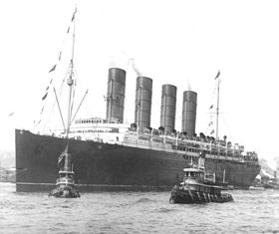

Le Lusitania lors de son premier voyage au départ de New-Yorkshire le 13 septembre 1907.

II- Comment parer à la détection optique ?

La technique du Razzle-Dazzle

De nombreuses recherches sont alors menées dans les laboratoires anglais et américains afin de tromper la vigilance visuelle de l'ennemi. On se rend très vite compte que pour tromper l'adversaire, les peintures, jusqu'alors grises et noires de charbon des bateaux doivent être modifiées. En effet le noir, dû aux gaz sortant des cheminées des croiseurs, est parfaitement visible à la surface de l'eau, et constitue alors une cible idéale pour l'agresseur. Deux conférences réunissant peintres et chercheurs du monde entier se réunissent alors aux États-Unis et en Angleterre. De celles-ci sont retenues alors une idée principale: le Razzle-Dazzle.

De l'anglais Razzle (gratter) et Dazzle (surprenant), la technique découverte par Norman Wilkinson en 1917 répond à toutes les attentes des marins dans ce domaine en temps de guerre. Le Razzle-Dazzle a été inspiré par le cubisme et le futurisme qui sont des techniques de pointe pour l'époque qui consistent à réaliser des formes géométriques afin de créer des illusions d'optiques (profitable à celui qui les utilise) pour créer une fausse impression de perspective. Pratiquement, cela se caractérise par des formes géométriques droites et cassées peintes sur la coque des bateaux. Ces peintures pouvaient être de différentes couleurs : blanches, noires, grises et bleues, mais également rouge, jaune, vert, ... Pour parvenir à mettre au point une telle technique, les tests se faisaient dans des océans artificiels. Les scientifiques se tenaient alors dans une boîte au milieu de cette mer dans laquelle le niveau de l'eau leur arrivait au niveau des yeux. Un périscope classique de sous marin était attaché au mur afin de pouvoir observer les maquettes des navires naviguant sur la fausse mer. Les conclusions furent fructueuses. Tout d'abord la technique du Razzle Dazzle rendait extrêmement difficile la perception de la proue (avant du bateau) et de la poupe (arrière du bateau), d'autant plus qu'il était fréquent que l'on peigne sur l'arrière du bateau de l'eau giclant sur la coque. On ne savait donc pas dans quel sens se dirigeait le bateau, et ainsi s'il s'éloignait ou se rapprochait. La vision depuis les périscopes des sous-marins se faisaient par un jeu de miroir. Ainsi lors de ses débuts, ce périscope ne donnait pas une image très nette de la surface de la mer et il fallait à l'observateur une grande concentration pour y distinguer un navire à longue distance. Avec le camouflage Razzle-Dazzle, l'exercice devenait très vite infaisable, l'observateur ne pouvant pas alors déterminer avec précision le cap et le type de bateau (le risque étant alors dans ce dernier cas de tirer sur un allié). De plus, les appareils de visée de l'époque fonctionnaient sur un principe de coïncidence: il fallait régler les deux facettes oculaires pour avoir une seule et même image du navire, par un jeu de miroirs. Une réglette donnait la distance qui séparait l'observateur du navire. Mais les motifs peints sur la coque perturbaient la vue : même lorsque l'image était correctement allongée, l'impression donnée était celle d'une image mal constituée, et l'observateur pouvait alors accommoder son système à l'infini sans trouver d'image satisfaisante.

Certaines de ces peintures furent réutilisées lors du second conflit mondial. Il existait néanmoins une variante: la technique du Mountbatten Pink. Celle-ci consistait tout simplement à reprendre le Razzle-Dazzle pour y intégrer des couleurs violettes et mauves. Son concepteur fut l'officier de la Royal Navy Mountbatten qui en fit équiper toute la 5ème flotte.

Aujourd'hui, tous les bâtiments des marines militaires ne sont pas gris comme on peut le penser, certains ont en effet hérités de la technique Razzle-Dazzle. La Norvège par exemple ne possède qu'une marine côtière (par opposition à la marine hauturière qui opère au large des côtés et parfois même devant celles d'autres pays). Par conséquent, les bateaux de celle-ci sont peint de la couleur de la côté en y associant la technique du Razzle-Dazzle: les coques sont peintes en marron, jaune, gris, et blanc. Aujourd'hui, outre le fait dépassé de vouloir déjouer les tirs ennemis, cette technique n'a pour but que de déjouer l'observateur qui regarde à l'oeil nu, et de masquer les aspects techniques des navires.

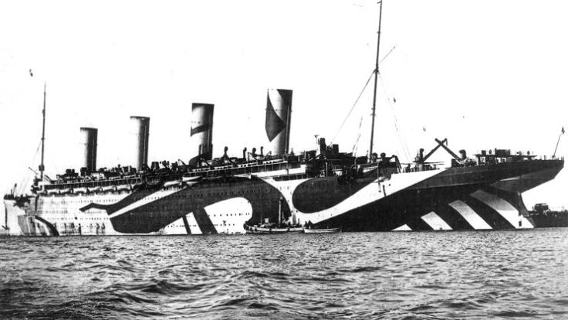
Après l'incident du Lusitania, même les paquebots ont droit au camouflage.

La technique Razzle-Dazzle a également été reprise dans le civil où des yachts de luxe ont été peint par pur effet de mode.

Les ondes Infrarouges

Tout corps dégage une chaleur plus ou moins forte qui peut être repérée par un observateur au moyen d'un détecteur. Il devient donc indispensable pour les navires de réduire leur signature thermique. En effet, alors qu'un radar peut repérer un navire à 400 km de distance, un détecteur infrarouge puissant ne peut détecter un corps qu’à 50 km de distance (l'horizon se situant à 20 km de l'observateur en mer), distance qui demeure néanmoins suffisante à un artilleur pour tirer. Ainsi, au cas où la signature radio du bateau n'aie pas pu être détectée, la signature thermique peut toujours trahir l'agresseur à une distance suffisante. Un détecteur thermique peut repérer tout corps émettant de la chaleur, il devient donc indispensable pour le navire de réduire la signature thermique de ses machines, de ses radars, et de camoufler la chaleur émise par son personnel.

Définissons tout d'abord à quoi correspondent les ondes infrarouges. Dans le spectre d'émission de la lumière blanche, il existe les radiations visibles (violet, bleu, cyan, vert, jaune, rouge) et les radiations non visibles qui se situent au delà du rouge (pour les infrarouges), et au delà du violet (pour les ultraviolets). Lorsqu'un corps est chaud, son spectre tend vers le rouge (donc vers les infrarouges). C'est donc la preuve que l'infrarouge est associé à la chaleur. Ainsi, la caméra thermique à IR fait ressortir les couleurs chaudes. Les particules qui composent l'objet solide, liquide, ou gazeux qui émet de la chaleur sont en fait en état d'excitation, et c'est ce mouvement que la caméra à infrarouges détecte. Il existe différentes sortes de caméras à infrarouges. Elles se différencient principalement par la température minimale de détection. En effet, alors que les petites caméras sont vendues à titre non-professionnel et n'allant pas en dessous des 10 degrés, les marines militaires utilisent des détecteurs pouvant repérer un corps jusqu'à -200 degrés. Ces caméras sont fréquemment montées sur des avions de patrouille maritime ou sur des avisos afin d'être en capacité de repérer le corps d'un naufragé au milieu de la mer.

Sur les frégates furtives, des circuits de gaz froids passent tout autour de la cheminée pour refroidir les gaz d’échappement. Le but est de réduire la signature thermique du navire (il est impossible de la rendre totalement nulle): on peut ainsi faire passer au radar un porte-avions de 250 mètres pour une frégate qui en ferait 130, et une frégate (type Forbin) pour un chalutier. L'objectif de ce camouflage est de rendre l'interprétation de l'observateur faussée et ainsi de faire en sorte que sa réaction soit inadaptée. Le revêtement du bateau compte également. Outre la couleur de la peinture qui a déjà été évoquée, la consistance de la peinture joue également un rôle très important. En effet, la peinture du navire est composée de nano-sphères creuses qui réduisent la signature thermique en conservant la chaleur en son sein. Ce revêtement peut aussi être appliqué à des vêtements (ce genre de tissu est généralement utilisé par les forces armées à terre). Toutes ces protections s'appliquent également aux sous-marins qui sont aussi détectables aux ondes infrarouges.

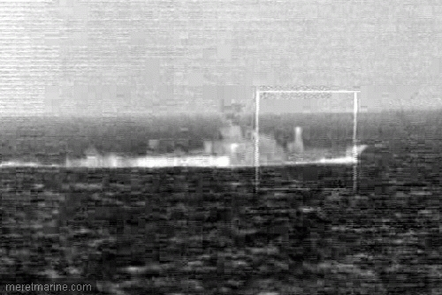

Frégate vue à la caméra thermique infrarouge. Les parties blanches sont ici les plus chaudes.

Courbe de refléctance

La courbe d'absorbance est la grandeur qui caractérise l'absorption d'un rayonnement par un soluté. C'est une grandeur sans unité. On la mesure grâce un spectrophotomètre. Cette absorbance dépend de la longueur d'onde, de la concentration, de la largeur de la cuve, et du soluté. On trouve l'absorbance par la loi de Beer-Lambert:

Aλ=ελlc

Avec: c: concentration du soluté en mo/L
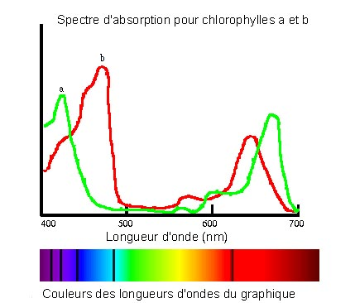
l: largeur de la cuve en cm
ελ: coefficient d'absorption en L/mol/cm
Exemple d'une courbe d'absorbance: en ordonnée les absorbances Αλ et en abscisse les longueurs d'ondes correspondantes.

Il n'existe aucun calcul spécifique pour calculer la réflectance puisqu'il ne s'agit que d'une courbe avec pourcentage et longueur d'onde. Par contre, pour ce qui est des techniques de mesure de la réflectance (pourcentage de photons refléchis), les informations sont classées secret défense. Le principe de base est le même, et les courbes sont semblables. Ainsi, la courbe de réflectance montre la quantité de photons qui se reflètent sur la surface d'un objet en fonction de leur longueur d'onde. Un camouflage efficace reflète donc peu la majorité des couleurs, et spécifiquement les infrarouges. Ainsi, si un navire ennemi envoie sur une frégate un rayon infrarouge, il faut que la réflectance aux infrarouges soit faible pour que le navire ennemi récupère le moins possible d'ondes. En en récoltant peu, il ne détectera que très mal la frégate, et croira ainsi à un bateau beaucoup plus petit.
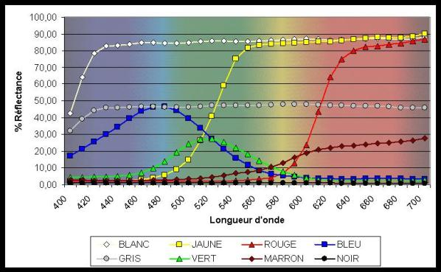
Courbe de refléctance: le principe est le même que la courbe d'absorbance, mais l'ordonnée à été remplacé par le pourcentage de photons réfléchis.

Caractéristiques physiques des frégates et tactiques de diversion

La lumière rouge permet d'assurer un contrôle permanent du personnel pendant la nuit par soucis de sécurité. La lumière rouge s'allume du coucher du soleil au branle bas (lever des marins). Ainsi, pendant cette période, tous les hublots doivent être fermés et aucune lampe non-rouge allumée. La lumière rouge émet en effet beaucoup moins d'infrarouges que la lumière blanche qui est plus chaude. La lumière rouge s'allume donc sur tout le bord car le bateau est plus vulnérable la nuit qui est plus froide que le jour. La différence de température est alors plus importante avec l'extérieur lorsqu'une lumière blanche est allumée. Cette lumière rouge à aussi pour but de ne pas établir un contraste trop fort pour un marin de quart la nuit qui, arrivant sur la passerelle obscure, ne verrait rien, habitué à une forte lumière blanche. Parfois, le bateau veut se faire passer pour un ferry ou pour un bateau de commerce. Il fait alors ce qu'on appelle "le bord blanc". Pendant la nuit, tous les hublots sont ouverts, et de la lumière blanche est diffusée dans le navire comme de jour. Mais cette technique ne fonctionne que pour les frégates d'ancienne génération qui possèdent encore des hublots sur la coque. Les frégates furtives ont un nombre extrêmement limité d'ouvertures, c'est pourquoi, les seuls hublots sont ceux de la passerelle. Dans le cas d'une frégate furtive, la technique du bord blanc n'est donc pas faisable.

Sur les frégates furtives type La Fayette et Forbin, on limite le nombre d'ouverture. En effet, c'est par les trous que la chaleur conservée à l'intérieur du navires s'enfuie : cela s’apparente à de nombreuses chemibées qui cracheraient de la chaleur en permanence. Ainsi, il existe très peu d'ouvertures sur l'extérieur des frégates furtives. Les allées et venues sur le pont sont ainsi limitées. Mis à part la plateforme hélicoptère, tout se passe à l'intérieur. Pour les amarrages en particulier, des trappes sont placées sur le bord du bateau, et les marins chargés de lancer les bouts à terre opèrent de l'intérieur du navire.
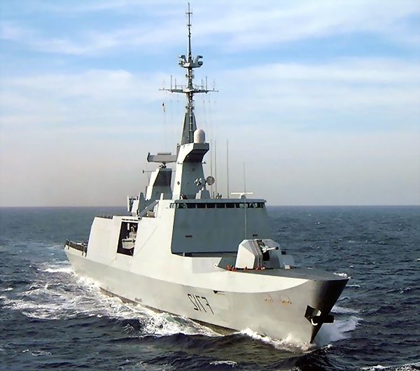
La frégate Lafayette présente toutes les caractéristiques précédemment énoncée parmi lesquelles l'absence d'ouverture et le dégagement de gaz peu important.

Parer à la détection RADAR

I - Pourquoi parer à la détection radar

Le dernier chapitre de l’histoire du Sheffield
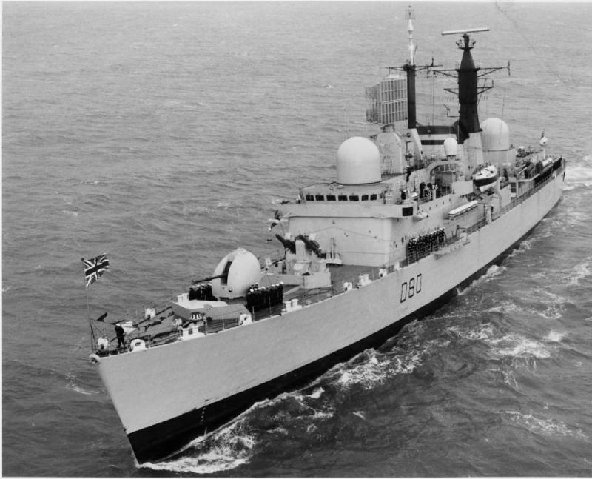
HMS Sheffield
Les escorteurs type 42 tels que le Sheffield naquirent en 1966, escorteurs de 3500 tonnes, armés de missiles guidés, Sea Dart. Le mois de mars 1982 s’était paisiblement déroulé pour le Sheffield, lorsqu’on annonça le 2 avril 1982 que 84 commandos des forces d’infanterie navale argentines avaient débarqué en Géorgie du Sud, Après de nombreuses négociations finalement unfructueuses, la guerre était est déclarée entre la Grande Bretagne et l’Argentine. Le 5 avril, une Force d’intervention Britannique appareille de Portsmouth, dont le Sheffield, qui se trouvait alors à Gibraltar pour reconstituer ses approvisionnements, après avoir pris part à l’exercice de l’OTAN « Spring Train » (Entrainement de Printemps). L’escorteur avait pour mission de protéger les deux porte-aéronefs l’Hermes et l’Invincible.
Ainsi, le 4 mai, le Sheffield, escortant toujours le PA HMS Hermes, était est en état d’alerte numéro 2, c’est-à-dire que les 290 hommes d’équipage effectuaient des quarts de six heures. Vers 10 heures, au moment du déjeuner selon la Royal Navy, Le commandant du Sheffield se trouvait alors sur la passerelle tandis que la salle des opérations était en pleine activité. Tout se passait bien jusque-là. Toutefois, le radar principal de surveillance du Sheffield avait été coupé pour éviter à la Force d’intervention d’être repéré par les Argentins. L’Hermes, quant à lui, avait conservé ses radars en marche.
Un Lockheed SP-2H Neptune argentin, cet avion de patrouille maritime, détecta les navires Britanniques à 160 km au sud de Port Stanley, ce qui entraina le décollage de deux Super-Étendard Argentins livrés quelques années auparavant par la France, le nº 3-A-202 livré par la France le 13 février 1981 et le nº 3-A203 livré le 07 février 1981, équipés tous deux d’un missile antinavire AM 39 Exocet ou encore sea-skimming (littéralement, frôlant la mer), également livrés par la France. Les deux pilotes d'alerte, le capitaine corvette Augusto Bedacarratz et le lieutenant de frégate Armando Mayora, décollèrent décollent à 9 h 30 à bord des Super-Étendard,. et après une phase de vol à 4500 mètres d’altitude, ils redescendirent les deux super étendards descendent pour se ravitailler en carburant, en vol, à un KC-130. A 10h04, alors à 463 kilomètres de leur objectif, ils furent sont repérés par le radar principal de l’Hermes, mais faute d’identification précise, on supposa que c’étaient des intercepteurs Mirage III. Des hélicoptères Lynx, présents au-dessus de la zone ne captèrent pas d’écho radar, malgré, leur équipement électronique, qui devait leur permettre de détecter les émissions radar ainsi que le type des avions hostiles.
Ce manque d’identification est dû tout d’abord au fait que les deux pilotes, après avoir été détectés par le radar principal de l’Hermes, plongèrent au ras des flots pour échapper à la détection, et furent donc rendus quasiment indétectables. De plus, les pilotes Argentins, en raison du grâce à leur bon équipement de contre-mesures électroniques dont disposaient les Britanniques, avaient reçu l’ordre de ne pas utiliser leurs radars Agave au-dessus de 45 kilomètres de leur objectif. Enfin, les deux missiles Exocet lancés, considérés comme des missiles français n’avaient pas été introduis dans la mémoire des ordinateurs du Sheffield et des autres bâtiments d’escorte de la Force d’intervention. Ces deux missiles ne furent pas détectés par la force britannique qui disposait de radars n’ayant pas été mis à jour...

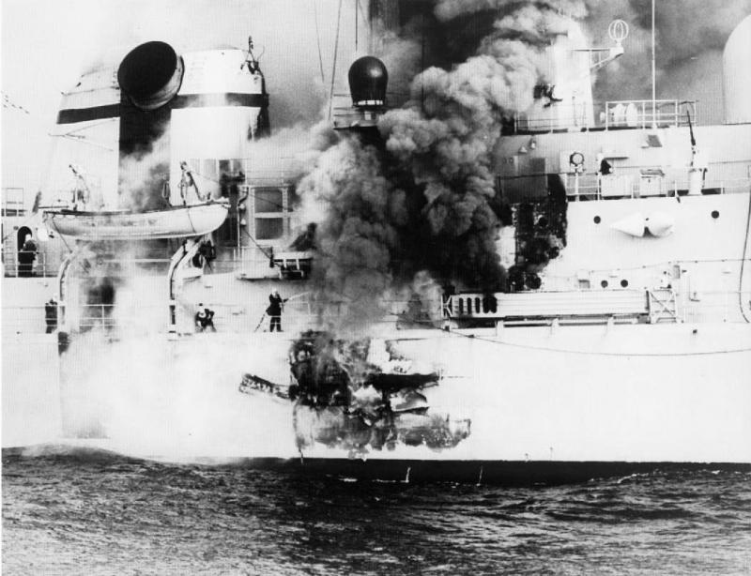
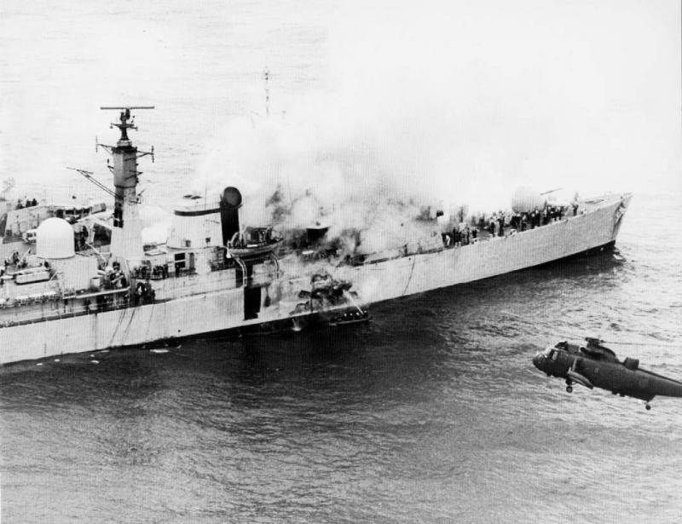

Ci-dessus, le HMS Sheffield en flamme après l’attaque des Super-Etendard
Ainsi, après avoir échappé à la détection radar de l’Hermes, les deux pilotes entrèrent dans le radar de l’Exocet les coordonnées indiquées par le Neptune, et mirent en marche leurs radars Agave après être remontés en altitude, mais rien n’apparut sur leur écran radar, ils revinrent donc à basse altitude pour cette fois-ci détecter deux « plots » sur leur radar, un gros et un plus petit, sans doute l’Hermes et l’escorteur Sheffield. Ils décidèrent donc de tirer, Mais seul l’Hermes parvint à percevoir les tirs, le Sheffield ayant éteint ses radars pour les motifs cités plus haut précédemment. Les équipements électroniques Britanniques ne purent interpréter les échos reçus, et
L’Hermes ne put prévenir le Sheffield à temps. Le commandant Salt, à travers la vitre de la passerelle aperçut la flamme et la fumée d’un des Exocet volant au ras des vagues… Il n’eut que le temps de prévenir ses hommes en hurlant dans le micro de sonorisation du navire « Abritez-vous ». 5 secondes plus tard le missile frappa le bateau par le milieu tribord, au niveau du pont numéro 2, tandis que le second missile allait s’abîmer en mer.
Avec un angle d’arrivée d’environ trente degrés avec l’axe du navire, l’engin pénétra dans la machine avant et poursuivit sa trajectoire pour ainsi ressortir, sans exploser, en traversant la cloison étanche arrière. Malgré la chance incroyable que les anglais avaient eue, les dégâts furent considérables : en effet, le passage du missile déclencha un incendie dans le réservoir principal du navire. Le mazout en feu, dégageant une intense chaleur, enflammant toutes les peintures, gaines de câblage en PVC et autres matériaux inflammables.
L’impact du missile détruisit l’un des générateurs principaux, dans le compartiment moteur arrière, alors que le second refusait de fonctionner. Il existait deux générateurs de secours, mais l’un étant en réparation et l’autre se révélant défaillant, les équipes de luttes contre l’incendie, privées d’électricité, ne purent avoir recours aux systèmes de pompage, et l’incendie gagna du terrain et de l’intensité.
A cette vue, les frégates Yarmouth et Arrow, s’approchèrent du Sheffield pour prendre à leur bord des blessés, tout en arrosant la coque brûlante de l’escorteur. Des hélicoptères venus des autres navires larguèrent des masques à gaz car sur l’escorteur en feu ne se trouvaient que 5 appareils respiratoires individuels, de sorte que seule une petite poignée d’hommes n’était en capacité de lutter contre l’incendie. Les hommes encore sur le bateau, voyaient leurs vêtements en polyester fondre, et la semelle de leurs chaussures s’enflammer. La situation devenant intenable et le risque de voir les missiles Sea-Dart, les obus de 115 mm, les grenades sous-marines et les ogives des torpilles exploser augmentant de seconde en seconde, le capitaine Salt ordonna de cesser la lutte contre l’incendie et l’abandon du navire.
L’amiral John Forster Woodward, commandant l’Hermes, approuva la décision du jeune Salt capitaine Salt. Le Sheffield constituait une cible trop facile pour les Argentins qui détecteraient facilement où se situait la Force d’intervention Britannique. Le Sheffield refusant de couler, L’escorteur ne coulant pas, l’Irishmen le pris en remorque et tenta de le ramener en Géorgie du Sud, ou on pourrait l’expertiser pour déterminer exactement les conséquences du gigantesque incendie, et tirer de nombreuses leçons de son examen par des experts des Constructions Navales. Malheureusement, le 10 mai, la météo s’est dégradée se dégrada, et le Sheffield, après s’être rempli d’eau, coula, quelque part entre la Géorgie du Sud et les Malouines. C’est sans doute une fin plus digne pour le navire que la dissection par à laquelle se seraient livrés les experts.
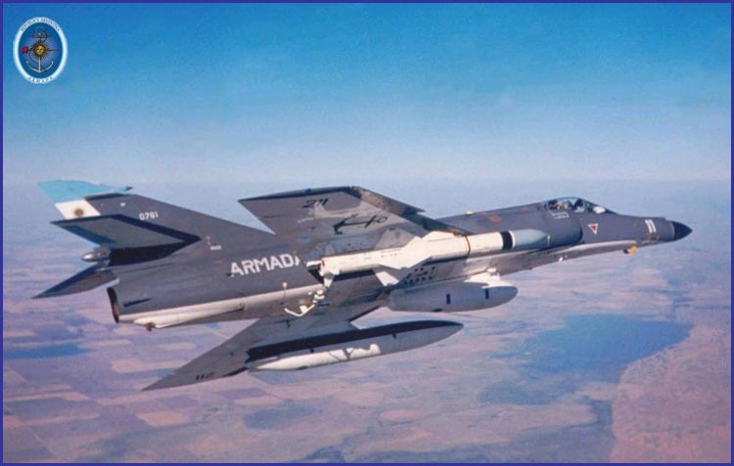

Super Etendard « Armada » de l’armée argentine

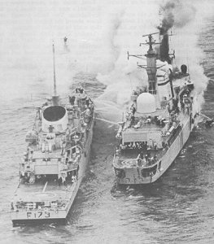

Sauvetage du Sheffield par le Arrow
Une vingtaine de marins britanniques moururent ce jour-là, pendant l’attaque, et L’amiral J.F.Woodward, commandant de la Force d’intervention, et ancien commandant du Sheffield, fut profondément troublé par son naufrage, mais cela lui permit de réaliser que son projet de débarquement amphibie était risqué, et c’est ainsi qu’en tenant compte de cette menace, l’amiral Woodward choisit comme point de débarquement San Carlos car il offrait la meilleure défense contre les Exocet.

Les raisons de la destruction du Sheffield :
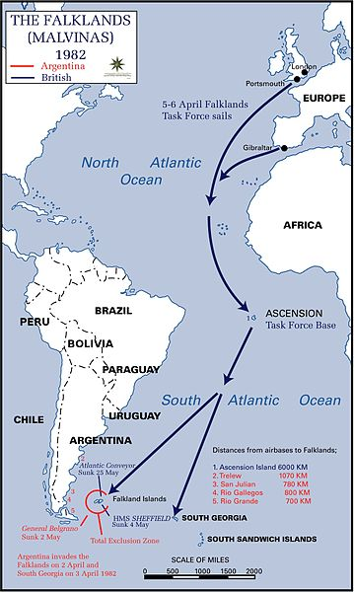
La raison principale de la destruction du Sheffield est l’habileté des pilotes argentins dont l’opération contre le Sheffield fut extrêmement bien préparée. Les Super étendard, pilotés par des aviateurs d’élite, volaient très bas pour éviter d’être repérés par les radars de modèle 965 qu’ils savaient inefficaces à très basse altitude.
Une autre raison, et celle qui nous intéresse, est principalement la présence de radars éteints en temps de guerre, ce qui parait insensé. On confirme donc à cette époque l’importance des radars, à tout moment. De plus, au moment de la conception des escorteurs du Type 42, le seul radar de surveillance disponible était le modèle 965, datant du début des années 50, incapable de détecter des objets volant très bas, où des objets volant trop haut. Sa vitesse de traitement de données était très faible, ce qui ne lui permettait pas de poursuivre des objectifs supersoniques. Heureusement, Bientôt sur les quatre derniers bâtiments Type 42, le radar 965 fut remplacé par le modèle 1022, très supérieur à son prédécesseur, et parfaitement capable de détecter des cibles volant à très basse altitude. De plus, sur ces nouveaux Type 42, le logiciel de leur ordinateur est de conception modulaire, c’est-à-dire que l’on peut lui intégrer très rapidement des modifications de données, notamment des données concernant l’Exocet dont on peut, à partir de ce moment-là, prendre en compte la menace.

Des études portées sur la furtivité radar, suite à la guerre des Malouines :
Comme nous le savons, le radar fonctionne à partir d’une onde électromagnétique qu’il émet et qui lui revient après s’être réfléchie sur une cible, sous forme d’écho. Ses performances sont tributaires de la quantité d’énergie renvoyée par la cible : de là est né l’idée chez les militaires de rendre la cible (bateau, avion) aussi peu réfléchissante que possible. La menace radar de plus en plus présente invite les marines à se rendre furtive, et c’est vers la fin des années 1980 que des études ont porté sur les bateaux furtifs. Le plus connu est le Sea Shadow (IX-529), catamaran furtif développé par Lockheed Martin Missiles and Space en 1985.

II - Comment fonctionne la détection radar ?

Principe du radar : bases et notions clés
Le mot RADAR provient de l’acronyme anglais Radio Detection And Ranging traduit par détection et télémétrie (mesure de paramètres ou de quantités à distance, mesure de distance) radio. Un radar est un émetteur et un récepteur d'ondes électromagnétiques (une onde électromagnétique correspond à une variation temporelle de champs magnétiques et de champs électriques). La gamme d’ondes de travail la plus répandue est la gamme d’ondes électromagnétiques proches de celles des rayons micro-ondes car c’est la plus facilement exploitable pour la détection et la télémétrie.

Les deux types de configuration radar
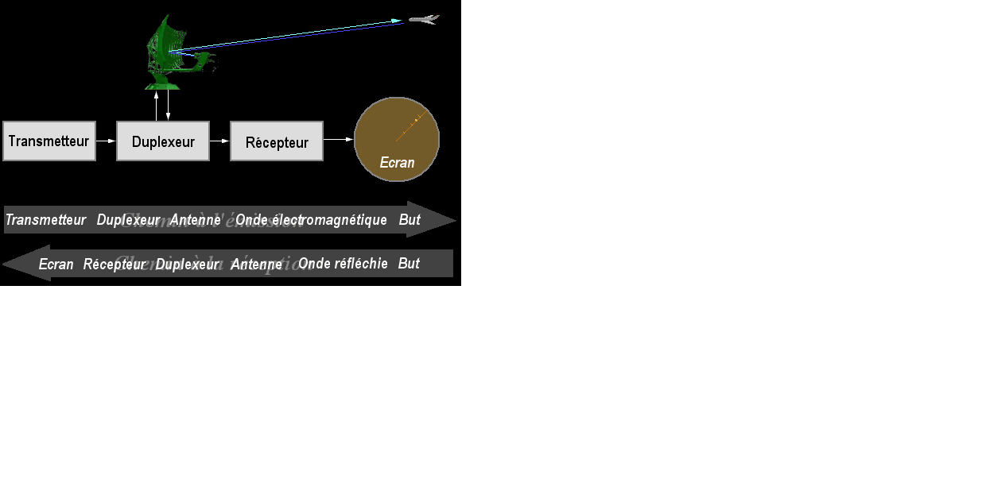

Principe de fonctionnement d’un radar monostatique (le même radar est à la fois l’émetteur et le récepteur)

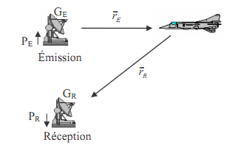

Principe de fonctionnement d’un radar bistatique (deux radars distincts sont utilisés à l’émission et à la réception)

Transmetteur : Le transmetteur est un appareil électronique qui génère une impulsion courte et de forte puissance, un signal électromagnétique de la gamme des ondes radio qui sera envoyé à l’antenne pour diffusion.
Duplexeur : Le duplexeur est un commutateur, incorporé au système radar qui permet, lorsque l’antenne est utilisée comme transmetteur et récepteur du signal, dans le cas d’un radar monostatique, les deux fonctions alternativement.
Récepteur : Le récepteur amplifie et démodule les signaux reçus. A la sortie du récepteur, le signal est sous forme vidéo, visible sur un écran.

Les hyperfréquences

Un radar sonde l’espace en y émettant des ondes électromagnétiques hyperfréquences (Pour une fréquence d'utilisation entre 1 GHz et 100 GHz, on emploie en général le terme d'hyperfréquences : le spectre des micro-ondes est défini approximativement pour la plage de fréquences de 0,3 à 1000 gigahertz).
L’effet Doppler-Fizeau :

La variation de la fréquence d’une onde acoustique ou électromagnétique, entre la mesure à l’émission et la mesure à la réception, observée lorsque la distance entre l’émetteur et le récepteur (la source et l’observateur, car cet effet Doppler s’applique également dans le cas de la sirène d’un camion de secours par exemple) varie au cours du temps, est appelée effet Doppler. L’effet Doppler est donc un changement de la fréquence observée d'ondes.
Les radars mesurent la vitesse de déplacement des cibles en utilisant l’effet Doppler-Fizeau.
Cet effet est découvert en 1842 par le physicien autrichien Christian Doppler (1803-1853). Puis il est également proposé 6 ans plus tard par le physicien et astronome français Hippolyte Fizeau (1819-1896), pour les ondes électromagnétiques.

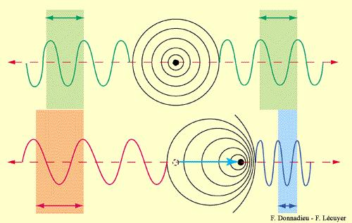
Effet Doppler-Fizeau

La détection Radar :
Cycle de travail d’un appareil radar :
- La partie émettrice du radar crée, émet, une onde électromagnétique vers une direction précise, appelons-la OEM pour onde électromagnétique.
- L'OEM file à travers l'air à la vitesse de la lumière (environ 300000 kilomètres par seconde ou 162000 nautiques par seconde). Cette énergie circule normalement dans l'espace en ligne droite et à vitesse constante. Elle peut être soumise à des variations minimes dues aux conditions météorologiques et atmosphériques.
- Il y a alors deux possibilités :
- Si elle ne rencontre aucun obstacle sur son passage, elle continue, elle peut alors quitter l'atmosphère et s'évader dans l'espace.
- Si elle rencontre un obstacle, une partie de l'OEM continue en étant éventuellement modifiée, cette partie de l'OEM initiale est l'OEM réfractée, et l'autre partie est réfléchie. Au contact d’une cible, celle-ci va rétrodiffuser une partie de l’énergie incidente partout dans l’espace, y compris vers le radar de réception.
- Admettons que les conditions font que l'OEM réfractée ne retourne pas vers l'appareil radar, et que l'OEM réfléchie revienne vers l'appareil radar.
- L'appareil radar détecte ce retour et en déduit la présence d'un obstacle, c'est la fonction Detection de RAdio Detection And Ranging.
- Comme l'appareil radar a été construit de façon à savoir quand il a envoyé l'OEM et quand il a détecté le retour de l'OEM réfléchie, il connaît la durée séparant ces deux moments ; il peut alors calculer la distance entre lui et l'obstacle détecté en se basant sur la vitesse connue de l'OEM (300000 km/s environ), c'est la fonction Ranging (télémétrie) de RAdar Detection And Ranging.
Réflexion des ondes électromagnétiques par une cible :
A la manière d’un miroir qui renvoie les rayons lumineux, les ondes électromagnétiques sont réfléchies lorsqu'elles rencontrent une surface conductrice. Si après l'émission d'un signal on est capable de recevoir une partie de son énergie qui retourne vers la source, alors on a la preuve qu'un obstacle se trouve dans la direction de sa propagation et l’onde renvoyée permet d’estimer sa surface, sa position (en fonction du temps de retour) et sa vitesse (par effet Doppler).

III- Différents moyens pour parer à cette détection radar.

Les principaux traitements utilisés pour rendre un navire furtif consistent à réduire ce qu’on appelle la SER (Surface Equivalente Radar). La SER (Surface Equivalente Radar), ou RCS en anglais (Radar Cross Section), souvent notée σ, est une grandeur exprimée en m2 qui caractérise le degré de réflectivité d’une cible. La SER d’un objet correspond à la surface d’une cible fictive qui, illuminée par la même densité d’énergie que la cible réelle, rétrodiffuserait les ondes électromagnétiques de façon isotrope (terme qualifiant les corps, les milieux, dont les propriétés sont semblables quelles que soient les directions) et renverrait un écho de même puissance que celui réellement reçu par le récepteur. Quand on calcule les performances d'un radar, on remplace les cibles réelles par des sphères métalliques qui donneraient le même écho.
Pour rendre un objet furtif, on peut agir sur sa forme, son revêtement ou utiliser des systèmes électroniques d’annulation d’écho.

Calcul de la SER :
$σ$: Capacité de la cible de rétrodiffuser vers le radar $4πr^{2}$ : Surface d’une sphère en m² car la SER d’une cible se mesure en remplaçant les cibles réelles par des sphères métalliques. $S_{r}$: Energie rétrodiffusée par la cible en W.m² $S_{t}$: Energie reçue par la cible à la distance r, en W.m²

$σ=\frac{4πr^{2}S_{r}}{S_{t}}$
Avec :

Réduction de la SER par la forme :
Les radars concernés ont des fréquences au-delà du GHz, donc des longueurs d’ondes inférieures à 30 cm. Les ondes radio courtes sont réfléchies par les courbes et les angles aigus. Les cibles les plus réfléchissantes pour des courtes longueurs d’ondes présentent des angles de 90° entre leurs surfaces réfléchissantes. Ces types de réflexion sont souvent présents sur des bateaux afin d’améliorer leur détection en cas de sauvetage et pour réduire les risques de collision. Pour les navires furtifs, le but est au contraire de réduire leur détection.
Ainsi, pour réduire leur signature radar, les navires (comme les frégates furtives) orientent leurs surfaces afin de supprimer les aspérités, les angles rentrants, les arêtes ou les formes en dièdre perpendiculaires qui concentrent l’énergie.

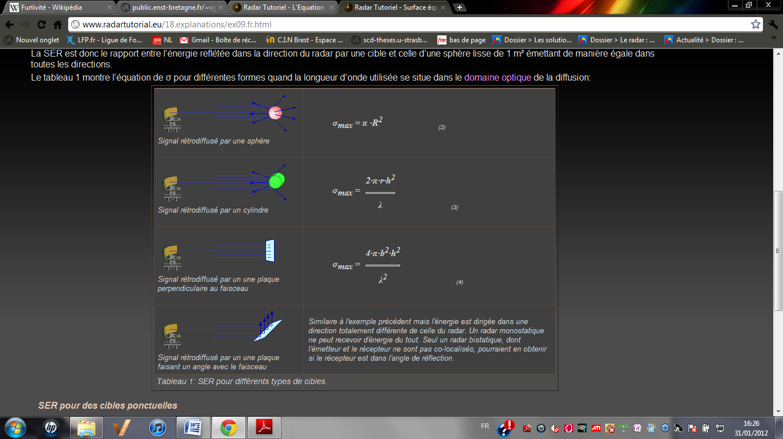

Les facettes
Ils peuvent remplacer ces apparaux par des formes planes, de nombreuses facettes (qui réémettent les ondes reçues dans une direction autre que celle de l’émetteur, on parle de forme en diamant) avec des angles d’incidence, des angles obtus qui dévient l’énergie électromagnétique du signal radar adverse. La facettisation de l’avion crée de grandes surfaces devant ces longueurs d’ondes, qui renvoient les ondes avec des lobes de diffusion très étroits. Les orientations des surfaces sont choisies pour ne pas être orthogonales à des directions d’arrivée d’onde radar.

Les arrondis

On peut aussi bien remplacer les aspérités et les formes en dièdre perpendiculaires par des formes arrondies (qui dispersent les ondes). Toute jonction est arrondie (« blending ») pour éviter les diffractions. Les fixations sont traitées avec soin (les arêtes droites peuvent être remplacées par des arêtes en dents de scie) voire éliminées, pour privilégier la soudure.
Il est probable que l’effort sur la forme a porté sur l’élimination des discontinuités de courbure.
Dans le premier cas, le signal émis par le radar est rétrodiffusé par une sphère, et effectivement, comme nous venons de le voir, l’onde incidente est renvoyée dans toutes les directions avec une puissance moindre. La Surface Equivalente Radar de l’objet est donc assez faible. Ensuite, le signal émis est renvoyé dans beaucoup de directions, mais pas toutes : les extrémités du cylindre ne renvoie pas l’onde incidente. La puissance de l’onde réémise est donc un peu plus importante. Dans l’avant dernier cas, le signal radar est rétrodiffusé par une surface perpendiculaire au faisceau du radar. L’énergie renvoyée est la plus importante possible car l’énergie n’est ni dévié, ni dispersée. La SER de l’objet est au maximum. Enfin, le signal émis est rétrodiffusé par une plaque faisant un angle avec le faisceau. C’est le cas intéressant pour la furtivité électromagnétique car l’énergie est diffusée dans une direction différente de celle du radar. Dans cette configuration de radar monostatique, aucun écho radar ne sera perçu, mais dans le cas d’une configuration bistatique, il pourrait y avoir une possibilité de parer à la furtivité radar.
Pour résumer : comme la furtivité n’est pas l’invisibilité, on ne peut empêcher certaines ondes radar de parvenir au récepteur, il s’agit de recevoir une quantité normale d’ondes mais de la renvoyer dans toutes les directions. Lorsque l’énergie est dirigée dans une direction totalement différente de celle du radar, un radar monostatique ne peut recevoir d’énergie du tout. Seul un radar bistatique, dont l’émetteur et le récepteur ne sont pas co-localisés, pourrait en obtenir si le récepteur est dans l’angle de réflexion. L’énergie reçue sera donc plus faible et la SER va diminuer. En ce qui concerne les navires furtifs, ils sont à facettes et dépourvus de toute aspérité. D’une manière générale, toute protubérance doit être éliminée.

Réduction de la SER par l’utilisation de matériaux absorbants :
L’autre axe de développement des systèmes furtifs réside dans les moyens de recouvrir les objets de matériaux capables d'absorber les émissions radar de façon à diminuer la réflexion des ondes radars des navires furtifs.

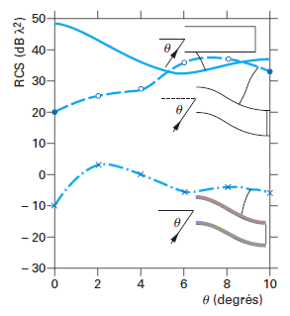

Variation de la SER d’une entrée d’air rectiligne, tordue et recouverte d’absorbant

Une onde électromagnétique et un milieu interagissent par l’intermédiaire de trois paramètres: la conductivité σ, la permittivité électrique ε et la perméabilité magnétique µ. Ces trois paramètres peuvent :
- prendre la forme de tenseur afin de modéliser l’anisotropie du milieu,
- disposer d’une partie complexe afin de participer à l’atténuation globale de l’onde électromagnétique,
- dépendre de la fréquence (caractère dispersif du milieu).
Du point de vue électromagnétique, un matériau est caractérisé par sa permittivité et sa perméabilité, qui sont des nombres complexes dépendant de la fréquence (la permittivité exprime la capacité d’un matériau à absorber l’énergie d’un champ électrique incident, la perméabilité est le degré de magnétisation d’un matériau en réponse à un champ magnétique). On parle de permittivité et perméabilité relatives quand on les divise respectivement par la permittivité du vide et la perméabilité du vide. Il existe divers modèles théoriques pour décrire l’évolution de ces grandeurs en fonction de la fréquence, les plus connus sont le modèle de Deby et celui de Lorentz. Ces modèles peuvent être utilisés dans les codes de calcul pour simuler un matériau absorbant.

Les empilements absorbants

Les matériaux absorbants radar sont utilisés en monocouches ou multicouches accordés ou large bande, les empilements les plus connus sont les suivants :

– écran de Salisbury : il est constitué d’un écran résistif (résistivité surfacique 377 Ω/ ) très fin déposé sur un espaceur (de permittivité relative proche de 1) d’épaisseur λ/4. Cet écran est donc accordé à la fréquence choisie et à ses harmoniques impaires : il absorbe donc sur une très faible bande de fréquence ;
– écran multicouche Jaumann : c’est un empilement d’écrans de Salisbury bien choisis pour élargir la bande fréquentielle d’absorption, au détriment de l’épaisseur. Un Jaumann absorbant entre 6 et 12 GHz peut avoir plus de 3 cm d’épaisseur ;
– écran de Dallenbach : c’est un matériau ou un empilement de matériaux homogènes déposés sur une référence métallique. On choisit les matériaux en fonction de la bande de fréquence à absorber (ferrite en UHF, polymère chargé de carbone ou de fer carbonyle en SHF), mais leur mise en œuvre répond à des règles bien précises. En général, un matériau est absorbant à une fréquence donnée (avec une certaine bande passante, souvent plus forte s’il a des pertes) et s’utilise à une épaisseur bien choisie (l’épaisseur d’accord). Tout matériau, même s’il présente des pertes diélectriques ou magnétiques, ne s’accorde pas forcément.

Ces matériaux sont souvent des composites avec matrice céramique ou polymère. Le composite est un assemblage de plusieurs matériaux non miscibles dans le but de créer un nouveau matériau ayant des propriétés que les matériaux de départ ne possèdent pas. Cette technique plus récente utilise la combinaison de matériaux ainsi qu'une connaissance approfondie du fonctionnement du radar.
Les matériaux composites sont des isolants, composés de plusieurs matériaux non-miscibles dans le but de créer un nouveau matériau ayant des propriétés que les matériaux de départ ne possèdent pas, et employés le plus fréquemment à base de carbone et de caoutchouc : des pyrocéramiques, des silicones et des polyuréthanes. Ces matériaux ont pour rôle de piéger les ondes radar qui n'ont pas été absorbées par les couches inférieures. Ces matériaux possèdent une forte permittivité (autour de 5), qui est une grandeur exprimant la capacité d'un matériau à stocker de l'énergie électrique en présence d'un champ électrique, or l'onde radar forme un champ électrique, elle sera donc absorbée. L’énergie reçue est transformée sous une autre forme (chaleur), ou l’électricité stockée est relâchée. Une peinture absorbante qui atténue ce signal contribue à l’efficacité de ces choix architecturaux.
(Dans l'hypothèse d'une structure à base de lamelles de type époxy/polyuréthanes/silicones (taux d’absorption de 80%, taux d’onde piégée de 90%), seulement 2,5% de l’onde reçue est réfléchie par l’appareil.)

Les brouilleurs, l’utilisation de paillettes

Le brouillage est une contre-mesure au radar qui consiste à émettre un signal (bruit) supplémentaire interférant avec les signaux reçus par le radar. Il faut cependant utiliser un système actif pour émettre ce signal de brouillage. On peut également émettre un signal radioélectrique après l’avoir modifié pour fausser les informations reçues par le radar. Cette technique peut fausser l’indication de la distance de la cible en changeant la fréquence des impulsions, ou sa vitesse en modifiant le décalage Doppler.
Une solution similaire passive consiste à répandre des paillettes métalliques (chafs) de différentes longueurs et formes qui vont renvoyer le signal radar et créer une multitude de faux échos, voire des leurres que le radar va suivre en oubliant sa cible initiale. Ces artefacts sont des aides à la furtivité.

Parer à la détection acoustique

Dans la lutte qui oppose bâtiments de surface et sous-marins, les ondes acoustiques sont utilisées par les deux parties pour se détecter. Pour un navire de guerre, le sous-marin est un ennemi redoutable. La seule manière pour le sous-marin de repérer un navire lorsqu’il est en plongé est la détection acoustique. Pour éviter d’être torpillé, le bâtiment doit donc parer à la détection acoustique du sous-marin. Sa survie en dépend.

I – Pourquoi cette recherche de furtivité acoustique ?

Avant la bataille de l’Atlantique, la détection acoustique était réalisée à l’aide d’un hydrophone (appareil transformant une oscillation acoustique en oscillation électrique). Cet appareil permet d’entendre le bruit rayonné sous l’eau.

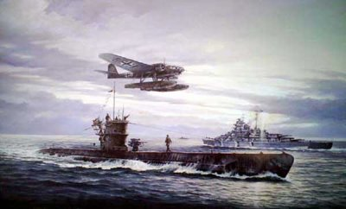

Pendant la bataille de l’Atlantique, on voit un essor important de la lutte ASM (anti-sous-marine).
Le terme « bataille de l'Atlantique » regroupe l'ensemble des combats qui ont eu lieu dans l'Atlantique Nord, pendant la Seconde Guerre mondiale. L'origine de l'appellation est attribuée à Winston Churchill. C'est la plus longue bataille de l'Histoire, commençant le 3 septembre 1939 pour finir quelques jours après le 8 mai 1945.
La bataille de l'Atlantique a constitué un enjeu stratégique déterminant de la Seconde Guerre mondiale. Pour l'Allemagne, l'objectif était d'établir un blocus du Royaume-Uni afin de paralyser l'économie britannique qui ne pouvait compter que sur des approvisionnements par voie maritime et, par conséquent, d'obtenir la défaite de leur dernier adversaire en Europe de l'ouest.
Après l'engagement américain dans le conflit, l'enjeu devint plus important encore puisqu'il s'agissait d'empêcher l'acheminement en Europe du corps expéditionnaire américain, en plus des approvisionnements.
Cette bataille a principalement opposé les U-Boote allemands aux escorteurs et avions alliés. Elle a aussi vu des combats entre navires de surface, et a été l'occasion d'innovations techniques importantes.
Les U-Boote avaient pour mission de détruire les convois alliés transitant entre les Etats-Unis et la Grande-Bretagne. Les « meutes de l’amiral allemand Doenitz » (le commandant en chef de la marine de guerre allemande de 1943 à 1945) ont détruits plus de 3500 navires marchands et 175 navires de guerre alliés.
Cependant, les progrès des Alliés en matière de lutte ASM ont permis de détruire plus de 800 sous-marins allemands.
Dès 1942, les Allemands vont réaliser de grands progrès dans la discrétion acoustique de leurs sous-marins (quasiment indétectable avec un simple hydrophone, contrairement aux bruits rayonnés par les hélices des navires alliés).
Mais une révolution technologique va venir changer la donne de la bataille de l’Atlantique. Les anglais développent l’ASDIC (acronyme de Allied Submarine Detection Investigation Committee) inventé par les ingénieurs français Paul Langevin et Constantin Chilowski et utilisant des transducteurs à ultrasons de quartz mis au point en 1917 par le canadien Robert William Boyle. C’est l’ancêtre du sonar. L’ASDIC émet un son (dans l’eau) dans une certaine direction puis attend que ce dernier soit renvoyé par la présence d’un hypothétique sous-marin. On analyse ensuite l’écho afin du mesurer la distance du contact. Cela va permettre aux escorteurs de créer un « écran de protection » autour des convois et de repérer les U-Boote. Cela aura par exemple permit à l’Aconit de détruire le 11 mars 1943 deux sous-marins allemands menaçant le convoi allié HX228.
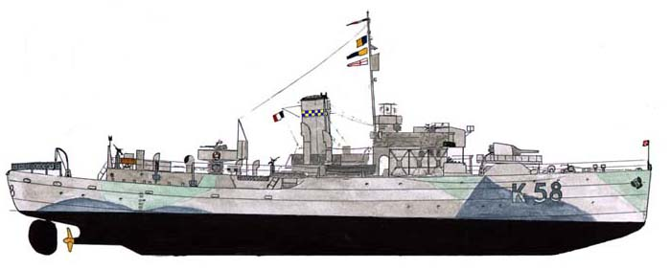
Corvette des Forces Navales Françaises Libres Aconit

Récit du combat de l’Aconit :

Le 11 mars 1943, en Atlantique Nord, la corvette des Forces navales françaises libres éperonne et coule un sous-marin allemand l’U336, puis atteint à la grenade et met hors de combat au canon un deuxième sous-marin, l’U432. C’est un véritable exploit.
A 8h30, au moment où il ralliait le convoi HX228 (cargos, pétroliers, escorteurs), l’Aconit aperçoit des fumées à l’horizon. L’Harvester lui envoie le message suivant : « Suis complètement désemparé. Ralliez-moi au moins 51°23’N-28°41’W.
L’Aconit vire de bord aussitôt. Il s’estime à 45 milles dans le 70 du Harvester. Il lui faut plus de trois heures pour le rallier. Ses antennes d’émission étant cassées, il ne lui est pas possible de prévenir l’Escapade, nouveau chef d’escorte, de sa décision de se porter au secours à toute allure du Harvester.
A 11h30, les antennes sont réparées et l’Escapade est prévenue. Un relèvement gonio (instrument servant à la mesure des angles d’arrivée d’un signal radio et ainsi d’en estimer la position) du Harvester est obtenu et l’Aconit fait route directement sur lui.
A 11h45, un objet noir est aperçu à 6 milles droit devant, ce qu’on pense être un kiosque de sous-marin. L’Aconit force l’allure, rappelle au poste de combat, et, à 12h04, l’objet est identifié : c’est une embarcation de sauvetage à voiles ayant des survivants à bord.
A 12h05, l’Aconit entend une explosion sous-marine et aperçoit une colonne de fumée droit devant au-delà de l’horizon. Au même moment, l’Harvester signale : « Je suis torpillé. ».
A 12h42, l’Aconit aperçoit un sous-marin en surface à l’horizon, en même temps qu’une deuxième explosion est entendue, accompagnée d’une deuxième colonne de fumée. Route sur le sous-marin qui plonge à 12h18. Balayage ASDIC à 12h36, commencé au-dessus de la position où le sous-marin à plongé. Zigzag pour dérouter le sous-marin, chapelet de dix grenades réglées à 100 pieds à 12h52.
L’Aconit se retourne et fait route à nouveau sur le contact ASDIC et à 13h00, lance de retour dix grenades réglées à 150 pieds.
Attaque avec 23 projectiles de hedgehog (une sorte de mortier) à 13h05, à vitesse réduite : aucune explosion n’est entendue.
A 13h10, le sous-marin fait surface à 1800 yards tribord arrière de l’Aconit. L’ennemi est immédiatement engagé au pom-pom (canon à têtes multiples de petit calibre) et l’Aconit fait route sur lui à toute vitesse, ouvre le feu avec ses mitrailleuses, le canon de quatre pouces et deux fusils-mitrailleurs modèle 29. Des six coups de quatre pouces tirés, les quatre derniers atteignent le sous-marin, le deuxième coup au but volatilisant le kiosque.
A 13h12, l’Aconit cesse le feu, stoppe, puis bat en arrière pour essayer de poser son étrave sur le sous-marin et envoyer une équipe de prise.
A 13h15, ayant encore un peu d’erre en avant (vitesse acquise par le navire lorsque son dispositif propulseur n'agit plus), l’Aconit aborde l’U432 dans le kiosque qui disparaît dans une large nappe de sang.
Vingt prisonniers sont ramassés dont l’officier en second du sous-marin et à 13h16, l’Aconit fait route vers les radeaux des survivants du Harvester qui flottent à 7000 yards environ et qui n’ont pas été perdus de vue pendant toute l’opération.

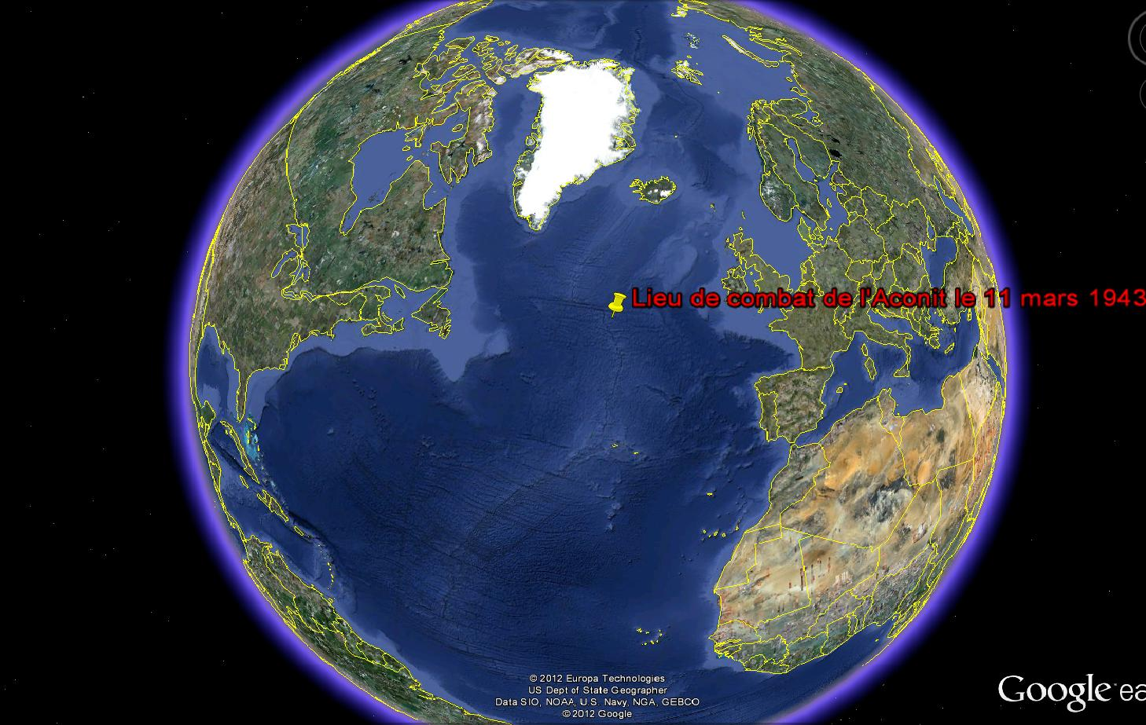

En 1944, les escorteurs alliés sont dotés de véritables sonars dont ils savent parfaitement se servir. C’est probablement une des raisons essentielles qui leur aura permit de remporter la bataille de l’Atlantique.

Durant l’après-guerre, la lutte anti-sous-marine évolue dans deux directions :
• D’une part, la poursuite de l’amélioration des capacités à défendre un convoi avec le développement des sonars actifs. C’est ce que choisie la France (qui s’est émancipée de l’OTAN le 28 octobre 1966).
• D’autre part, la lutte ASM à l’échelle océanique (à cause de l’apparition de la Guerre Froide et des sous-marins nucléaires) qui amène à développer des sonars passifs. C’est ce que choisissent la Grande-Bretagne et les Etats-Unis.

Dans les années 1950, les escorteurs sont les héritiers directs de l’expérience des convois de l’Atlantique. Ils sont dotés de sonars haute fréquence qui ont une portée très faible.

En 1946, on ouvre un laboratoire d’acoustique sous-marine dans le Sud de la France. Son rôle est d’étudier la propagation du son dans l’eau. Cela va permettre d’allonger la portée des sonars par l’utilisation de fréquences plus basses. Ce laboratoire va également introduire la possibilité de faire varier l’immersion des sonars ce qui les affranchis de la « cuvette de non détection ». Il influence aussi des progrès technologiques dans le domaine des transducteurs et des antennes. Cela entraîne une amélioration des performances opérationnelles ASM.

Dans les années 1960, on voit l’apparition des premiers sonars basse fréquence sur les escorteurs français.
C’est également l’époque des premiers essais à la mer des sonars à immersion variable (VDS pour Variable Depth Sonar).
Les bâtiments de surface sont alors en position de supériorité car ils peuvent détecter un sous-marin hors de portée de ses armes.
Entre octobre 1966 et avril 1968, le projet Cormoran sur le Duperré est réalisé. Son but est de faire remorquer un sonar à 3000 mètres de profondeur car à cette profondeur, le son retrouve sa célérité de surface dans le cas de l’Est de l’Atlantique (1500 mètres de profondeur en Méditerranée). Le dispositif imposant de mise à l’eau était surnommé « la grande roue ».
Le Duperré est par la suite remplacé par l’Aunis qui reçoit un sonar immergeable à 3500 mètres, puis par l’Agenais en 1981 et par le Commandant Rivière en 1985.
Ces expériences auront permis la mise au point du sonar DUBV 43C qui équipera la frégate Primauguet dès le 11 février 1985. Ce sont les ancêtres des sonars à immersion variable actuels.
Cependant, l’arrivée des SNA (Sous-marins Nucléaire d’Attaque) entraine l’adoption par la France de sonars passifs. En effet, les SNA sont plus bruyants que les sous-marins à propulsion diesel/électrique (excepté lors de la recharge de leurs batteries). Le sonar passif permet alors de détecter et de pister un sous-marin sans l’alerter.

Les sous-marins réalisent des progrès dans le domaine de la discrétion acoustique. L’emploi des sonars par les bâtiments de surface devient plus délicat à cause des courses entre les mesures et les contre-mesures. Parallèlement, des études sont menées pour un nouveau type de sonar actif à très basse fréquence (ATBF). Il permet la détection d’un sous-marin à grande distance et est installé en 1996 sur les frégates Tourville et De Grasse. Ces sonars ATBF sont toujours utilisés actuellement.

Aujourd’hui, les évolutions des techniques ASM sont causée par la diversité des adversaires, des théâtres d’opérations, des missions et par la mutation constante des équipements.

Pour un bâtiment, la discrétion acoustique est donc un élément déterminant pour maintenir son efficacité et garantir sa survie. C’est sa seule chance face à la menace sous-marine.

II – Comment fonctionne la détection acoustique ?

La détection acoustique utilise les propriétés du son dans l’eau. Pour être furtif vis-à-vis de cette détection il faut :
- Renvoyer le moins de signal possible vers les sonars actifs de ceux qui vous cherchent (un sonar actif est un système qui émet du son dans l’eau afin de déterminer la direction et la distance d’un écho) ;
- Faire le moins de bruit possible (on est alors discret vis-à-vis de la détection passive, c’est-à-dire l’écoute).

Qu’est-ce que le son ?

Le son est constitué d'énergie acoustique (c’est une onde mécanique et non pas électromagnétique comme les signaux radio) due aux vibrations (aux oscillations) du milieu parcouru : plus le milieu est dense et plus le son se propage rapidement. En revanche, le son ne peut pas se propager dans le vide.

Une onde est une perturbation qui se propage dans un milieu. La représentation la plus fréquente d’un phénomène ondulatoire est donnée par les vagues à la surface de l’eau : la perturbation visible est la variation d'altitude positive ou négative de l'eau par rapport à sa position horizontale d'équilibre.
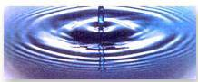

Cette ondulation se traduit mathématiquement par une courbe sinusoïdale (figure ci-dessous) :
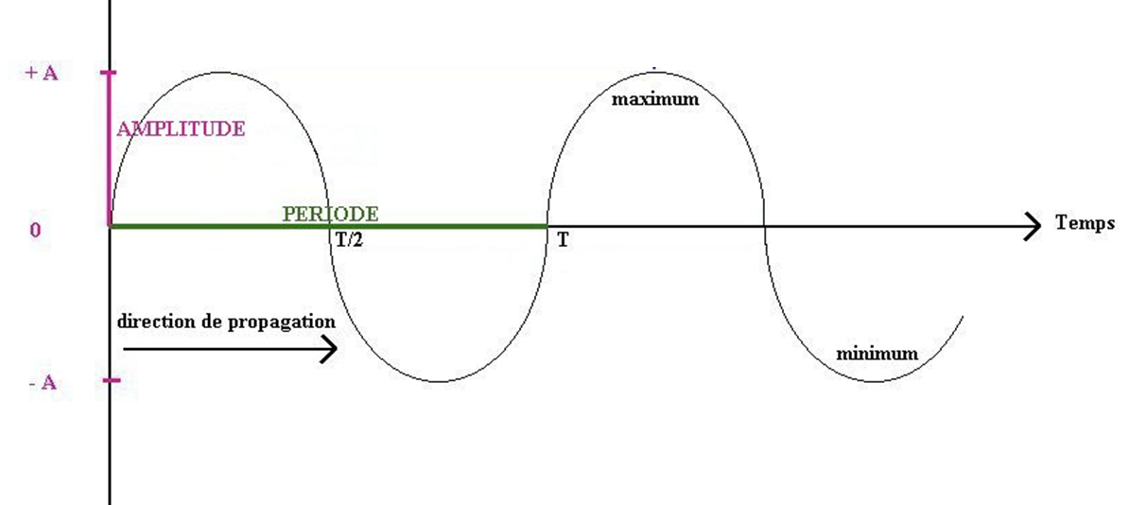
élongation

L’équation de l’élongation x (c’est-à-dire du niveau sonore exprimé théoriquement en Pascals (c’est une pression), mais pratiquement en décibels) de cette onde en fonction du temps est :

x = A sin ( ώ t + φ )

A est l’élongation maximale appelée amplitude ;
ώ est la pulsation (ώ = 2 π / T = 2 π f) en radian par seconde (f est la fréquence en hertz : les sons aigus ont une fréquence élevée et les sons graves une fréquence basse) ; T est la période de l’oscillation exprimée en secondes : c’est le temps qui sépare deux élongations identiques de l’onde).
φ est la phase à l’origine (en radian) à l’instant t0.
Remarque : la phase n'a pas de sens si elle est exprimée sans repère. En pratique, seule la différence de phase ou déphasage entre deux ondes, est une grandeur mesurable et utile, qui permet de comparer deux ondes similaires. Sur le schéma suivant, on voit deux ondes déphasées de φ.
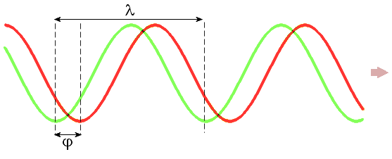
T

On peut aussi représenter cette oscillation, non pas en fonction du temps, mais en fonction de la distance parcourue par l’onde.
Dans ce cas, l’équivalent spatial de la période temporelle est appelé la longueur d'onde λ et est exprimée en mètres ; elle correspond à la distance parcourue par l’onde pendant une période.
On peut également calculer la vitesse de propagation de l’onde ou célérité :
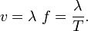

Dans l’eau, cette vitesse est approximativement égale à 1500 m.s^{-1.}
Les longueurs d'onde couramment rencontrées dans l'océan s'étendent du millimètre à environ 50 mètres. Cela correspond à des fréquences de 30 Hz à 1,5 Mhz (les ondes sonores audibles par l’homme ont une fréquence comprise entre 20 Hz et 20 000 Hz).

La menace des sonars actifs

Etudions pour une frégate quels sont ses moyens de ne pas se faire détecter par des moyens sonores actifs. Un sonar actif émet des sons dans l’eau à forte puissance et avec une fréquence adaptée à la portée de détection recherchée. Lorsque ces sons rencontrent la coque d’un bateau, ils sont réfléchis et reviennent vers l’émetteur (phénomène d’écho). On sait alors de quelle direction provient l’écho et combien de temps il a mis à nous parvenir (ce qui permet de calculer à quelle distance de l’émetteur se trouve la cible). Les bases d'émission et de réception des signaux sont appelés antennes et sont formées de plusieurs hydrophones.
L'antenne est soit directionnelle, et l'opérateur l'oriente mécaniquement dans une direction donnée où il émet et écoute ; soit fixe et omnidirectionnelle, l'émission est alors soit omnidirectionnelle soit en faisceau formé électroniquement dans une direction donnée. À la réception, la direction de l'écho est également déterminée par un processus électronique (mesure des déphasages sur chaque hydrophone).
La distance est obtenue par la mesure du temps écoulé entre l'émission et la réception de l'écho (la vitesse de propagation du son dans l'eau de mer étant égale à environ 1500 m/s).

La fréquence d'émission du sonar est choisie en fonction de son utilisation. Les hautes fréquences (dizaines ou centaines de kHz) sont rapidement absorbées par l'eau de mer (plusieurs centaines de mètres), mais en revanche permettent la détection de petits objets et peuvent ainsi réaliser de véritables images. Pendant la Seconde Guerre mondiale, les navires employaient des fréquences de 14 à 22 kHz. Les frégates actuelles ont des sonars à immersion variable utilisant des fréquences comprises entre 4 kHz et 6 kHz et des sonars de coques de mêmes fréquences. Cela permet une détection aux alentours des 50km (selon les conditions de propagation).

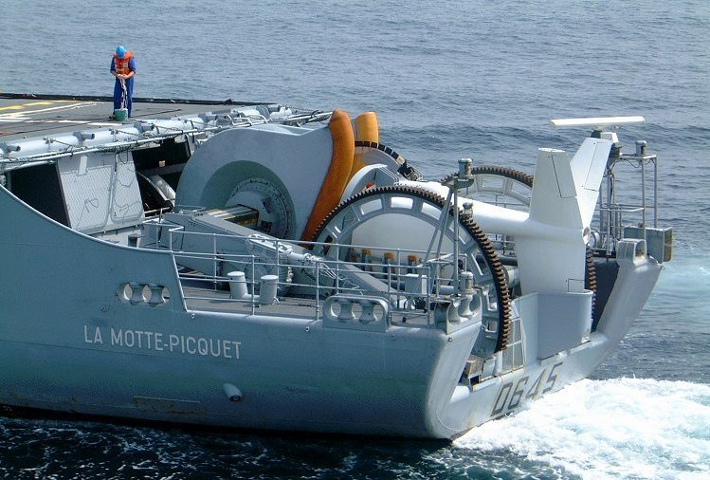
VDS de la frégate La Motte-Picquet

Plus on descend en fréquence, plus les distances de détection sont grandes, mais on perd en finesse et les antennes deviennent très grandes et très lourdes. En pratique, les sonars actifs très basse fréquence (ATBF) ne descendent guère en dessous de 3 kHz. On peut alors détecter à plus de 60km selon les conditions de propagation.
Entre 30 ou 100 mètres se trouve généralement une limite, appelée la thermocline, qui divise l'eau chaude de la surface de l'eau froide du fond. L'onde générée par un sonar d'un côté de la thermocline est réfléchie par celle-ci. Ce phénomène n'existe pas dans les eaux côtières peu profondes, mais les échos sur le fond sont alors très gênants. Au-delà de cette thermocline, la température devient constante, mais les ondes sont soumises à l'influence de la pression qui va les «redresser» vers la surface, créant ainsi des zones de convergence. Les ondes sonores ne se propagent donc pas en ligne droite et créent ainsi selon les conditions bathythermiques des « zones d'ombre » sonores, utilisées par les sous-marins. Pour cette raison, les bâtiments de lutte anti sous-marine utilisent à la fois des sonars de coque et des sonars remorqués, dont le « poisson » est immergé à quelques centaines de mètres pour «éclairer» par en dessous la thermocline. Ces bâtiments utilisent aussi des sonars passifs remorqués.
En effet, la mise en œuvre d'un sonar actif rend son porteur détectable et identifiable, puisque émettant un son très caractéristique. Il n'est pour cette raison pratiquement pas utilisé par les sous-marins, qui mettent en œuvre plusieurs types de sonars passifs.

Quels sont les phénomènes qui perturbent la propagation du son dans l’eau et sont-ils utilisables par une frégate pour contrer la menace d’un sonar actif ?

Il s’agit de :
- La réfraction
- La réflexion
- L’absorption
- La diffusion
- La diffraction

La réfraction :

Comme en optique lorsque la lumière traverse des empilements de loupes, la trajectoire des rayons sonores est déviée en passant dans les différentes couches d’eau : le chemin que vont emprunter les ondes sonores dépend de la variation de la célérité du son.
Utilisons une des équations de la célérité (il en existe plusieurs en fonction de la plage de validité des différents paramètres) afin de montrer ce qui fait varier la vitesse de propagation du son dans l’eau :

c vitesse du son en m.s⁻¹, T température en °C, S salinité en grammes par litre, p la pression en Pa.
La pression augmentant linéairement avec la profondeur, on peut remplacer dans la formule précédente le dernier terme par 0,016 y (y étant la profondeur en mètres).
Pour T = 0 °C, S = 35 g/l (salinité moyenne des océans), y = 0 m, on trouve c = 1449,2 m.s⁻¹.
Dans ces conditions, la vitesse du son augmente d'environ :
  - 4,5 m.s-1 par °C,
  - 1,3 m.s-1 par unité de salinité,
  - 16 m.s-1 par 1000 m.
Comme le montre la figure suivante, dans les couches supérieures de l'océan la température varie fortement et est la première cause de variation de la vitesse du son. En profondeur c'est la pression. Les variations de la salinité, généralement faibles, ont peu d'effet.
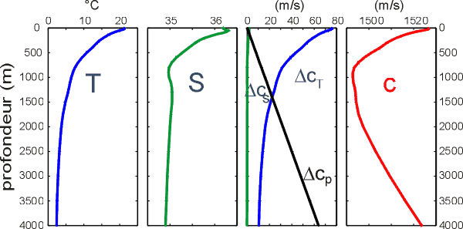
La diminution de la température et l'augmentation de la pression avec la profondeur ont des effets inverses et conduisent généralement au gradient caractéristique de la vitesse du son (4ème schéma de la figure) avec un minimum au voisinage de 1000 m.
On constate que c varie dans la tranche d’eau. Le milieu est dit « dispersif » : les rayons sonores ne suivent alors pas une ligne droite.

On appellera g(y) le gradient de célérité en fonction de la profondeur y. Ce gradient peut être découpé en tronçons rectilignes (ici il y en a trois).
En procédant ainsi, on obtient g(y) = constante, sur chacun des tronçons rectilignes et on peut déterminer le comportement des rayons sonores.
En effet, en acoustique sous-marine, si le gradient de vitesse du son est constant, autrement dit, si la vitesse du son varie linéairement avec la profondeur, les rayons acoustiques sont des arcs de cercle (et non des arcs de parabole comme en milieu aérien) dont le rayon R dépend de l’angle initial θ0 sous lequel le son a été émis depuis la source.

Le rayon de courbure R pour un angle initial  θ0 (à la profondeur y₀ avec une célérité de c₀) est défini par la formule (issue de la loi de Snell-Descartes) :
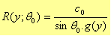

On a donc le résultat important suivant :
- Lorsque la vitesse du son augmente avec la profondeur, on a g > 0 et donc le rayon de courbure est positif et la courbe de concavité est tournée vers le haut : les rayons sonores remontent.
- Lorsque la vitesse du son diminue avec la profondeur, on a g < 0 et donc le rayon de courbure est négatif et la courbe de concavité est tournée vers le bas : les rayons sonores descendent.

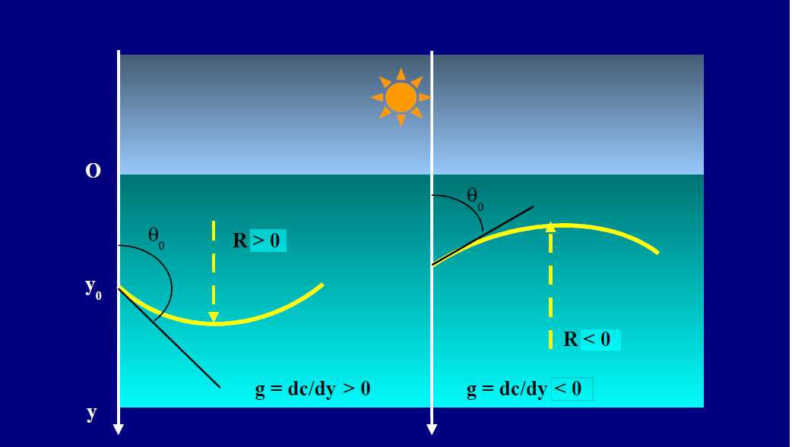
Ce résultat est schématisé ci-dessous :

Illustrons ce phénomène en considérant un profil de température type (que l’on trouve en Atlantique en automne). Un profil de célérité lui correspond avec un gradient positif dans la couche d’eau supérieure, un gradient négatif dans la couche d’eau intermédiaire et à nouveau un gradient positif dans la couche d’eau profonde.

Les rayons sonores d’une source audio placée en surface suivent la règle évoquée précédemment (les rayons remontent quand le gradient de célérité est positif et descendent quand il est négatif). On constate qu’ils insonifient complètement le chenal de surface si la mer est suffisamment calme pour permettre la réflexion des ondes sonores sous la surface de l’eau. En revanche, le son ne passe pas dans une zone d’ombre appelée « cuvette de non détection ».
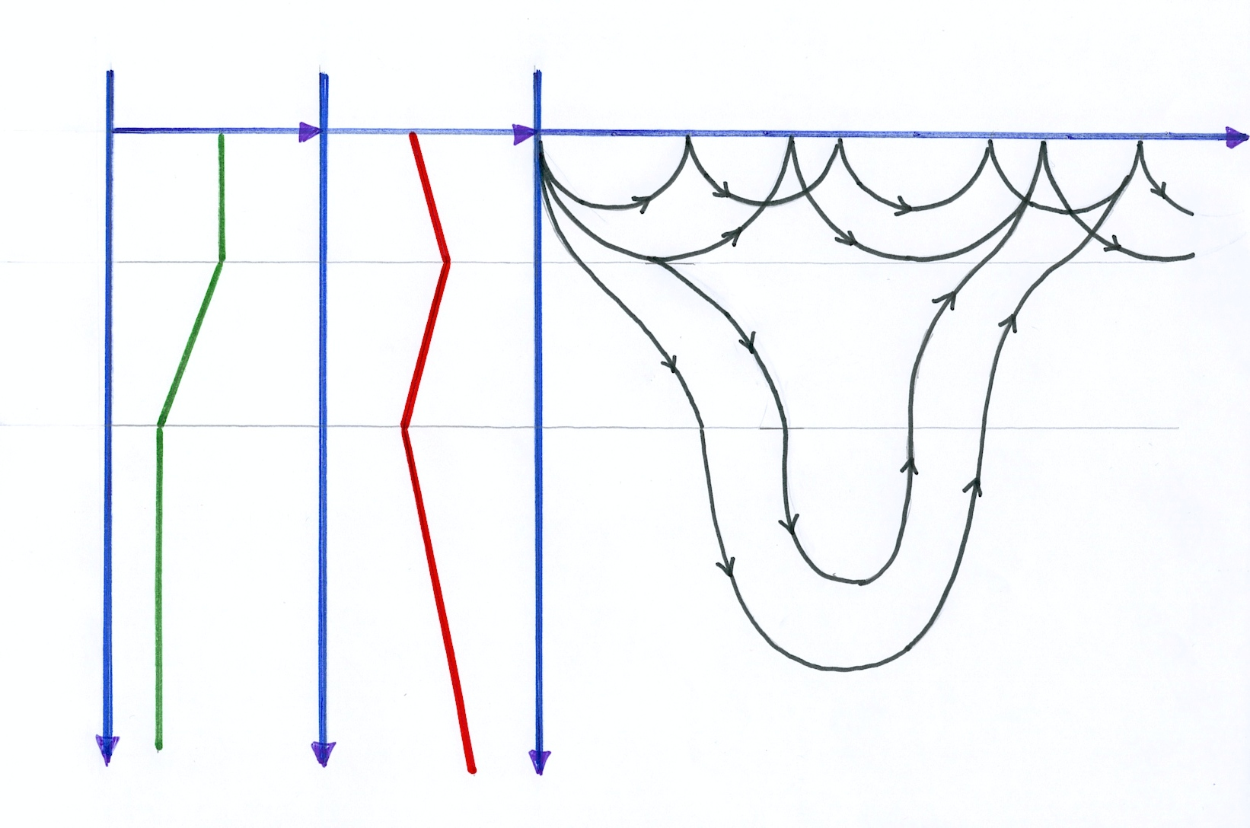
Pour ne pas être détecté par un sonar émettant à partir de la surface (vis-à-vis d’un sonar en immersion profonde, la situation est différente), il faut donc être dans cette cuvette : on voit donc que ce type de furtivité n’est accessible qu’à un sous-marin et pas à une frégate.
Cuvette de non détection

Chenal de surface
Trajets des rayons sonores
Célérité
Température

La réflexion, la diffusion et l’absorption

Un sonar actif va détecter un bateau quand celui-ci lui renvoie un écho avec suffisamment d’énergie pour être exploitable.
Le phénomène qui crée cet écho est la « réflexion » : comme la lumière sur un miroir, le son va se réfléchir sur un obstacle de dimension supérieure à sa longueur d'onde.
Pour empêcher ce phénomène de réflexion et donc ne pas être détecté, un bateau doit parvenir soit à réduire la surface réfléchissante, soit à diffuser le son, soit à l’absorber.
En mettant l’étrave du bateau face à l’émission du sonar actif, la frégate renverra beaucoup moins d’énergie vers le sonar actif que si elle lui présente toute la longueur de sa coque. En pratique, cette technique, qui est primordiale pour les sous-marins, n’est quasiment pas utilisée par les frégates.
Pour ne pas être détecté, on peut également absorber le son émis par le sonar : c’est ce que font les matériaux anéchoïques utilisés par les sous-marins. Les frégates n’utilisent pas non plus ce procédé.

Les diverses perturbations du son évoquées plus haut ne permettent pas à une frégate d’être discrète vis-à-vis d’un sonar actif.
Célérité
Température
Il ne s’agit d’ailleurs pas pour elle d’une menace réelle : les bâtiments de surface hostiles utiliseront d’autres moyens que les moyens acoustiques pour chercher à la détecter ; les sous-marins, quant à eux, n’utiliseront pas de sonar actif pour rester discrets : ils se serviront de sonars passifs.

La menace des sonars passifs

La véritable menace pour une frégate est représentée par les sonars passifs utilisés par les sous-marins. Ces sonars n’émettent pas : ils sont constitués de batteries de micros qui permettent d’écouter les sons émis dans l’eau.
Gradient positif
Gradient négatif
Gradient positif
Pour ne pas être détecté il faut donc s’efforcer d’être le plus silencieux possible.
L'écoute des sons est l'activité principale d'un sous-marin en patrouille, il écoute :
- des sons émis par les hélices des bateaux et des coques en mouvements, voire des moteurs des avions de patrouille maritime ou des hélicoptères à basse altitude ;
- des émissions de sonars ;
- ses propres bruits pour les réduire, rester discret et conserver une bonne écoute.

Ces sons sont détectés, analysés, suivis par toute une série d'hydrophones, plus ou moins spécialisés en fonction de leur fréquence de recueil, sur la coque même du sous-marin ou sur une antenne linéaire remorquée (appelée la « flûte ») d'écoute très basse fréquence (ETBF). Ces équipements permettent de déceler une présence à des distances pouvant dépasser la centaine de kilomètres.
Pour l'écoute, le sous-marin bénéficie d'un grand avantage par rapport à son adversaire de surface: il n'est pas perturbé par le bruit des vagues ni (à faible vitesse) par ses propres bruits, ce qui lui permet d'exploiter des propriétés propres à la propagation du son dans la mer.
Du personnel spécialisé est formé à l'écoute (appelé « les oreilles d'or »). Une grande pratique et un long entraînement leur permettent de reconnaître le type de navire (en réalisant une analyse spectrale), voire de l'identifier individuellement, de calculer sa vitesse et déceler ses changements de route. Les sonars passifs utilisent aussi des bases de données sonores très importantes. Le calculateur analyse le spectre de fréquence du bruiteur pour l'identifier. La performance de l'oreille humaine reste toutefois encore supérieure dans bien des cas à celle du calculateur, et les deux moyens sont complémentaires.
Les sonars passifs sont généralement très limités du fait des bruits qui sont émis dans le bâtiment lui-même. Pour cette raison, les bâtiments de surface ne peuvent les utiliser que sous la forme d'antenne linéaire remorquée (elle est ainsi découplée de la coque). Plus elle est longue plus les très basses fréquences vont êtres accessibles.

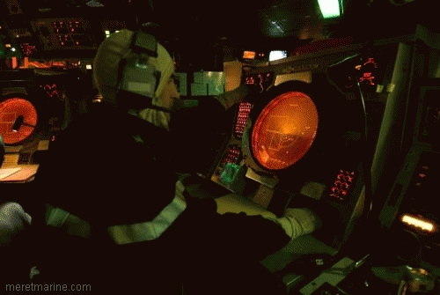

III – Comment rendre une frégate acoustiquement furtive ?

L’ennemi le plus dangereux en matière de détection acoustique pour une frégate est le sous-marin. Il utilise un sonar passif et se contente donc d’écouter. La frégate doit donc réduire au maximum sa signature acoustique et rayonner le minimum possible de bruit.

On distingue deux types de bruits :

Il y a tout d’abord le bruit rayonné. Il s’agit du bruit transmis par le bâtiment dans l’eau et qui est susceptible d’être détecté par des moyens passifs (bouées, antenne linéaire, autodirecteur de torpille, mise de feu de mine, …). Ce bruit varie en fonction des dispositions mécaniques du bâtiment (moteurs, pompes en fonction …), de la position du moyen de détection, de l’environnement.
Les sources de bruit rayonné sont :
- d’origine interne
Ils sont dominants aux faibles vitesses et proviennent
►de l’appareil propulsif, des auxiliaires, des machines tournantes (vibration des mouvements rotatifs) et de leurs dysfonctionnements (usure de roulement, …)
►vibrations de phénomènes hydrodynamiques internes (turbulence des circuits de circulation de fluide (eau, huile)).

- d’origine externe
Ils sont dominants à grandes vitesses et ont principalement comme origine :
►l’écoulement hydrodynamique le long de la coque
►la cavitation¹ des hélices
¹Cavitation : implosion des bulles issues de la vaporisation de l’eau soumise à une dépression (qui est liée à un écoulement de liquide à forte vitesse, sur une hélice de bateau ou de sous-marin). En effet, une zone de forte vitesse dans un fluide correspond à une faible pression. Cela se traduit par exemple par un sillage de bulles, ainsi que par l'apparition d'une couche de vapeur accrochée à une pale (là où la dépression est la plus forte, c'est-à-dire à l'extrados). Cela cause des vibrations pouvant éroder l’hélice. De plus, l’explosion de ces bulles est très bruyante, ce qui perturbe la furtivité acoustique de la frégate.

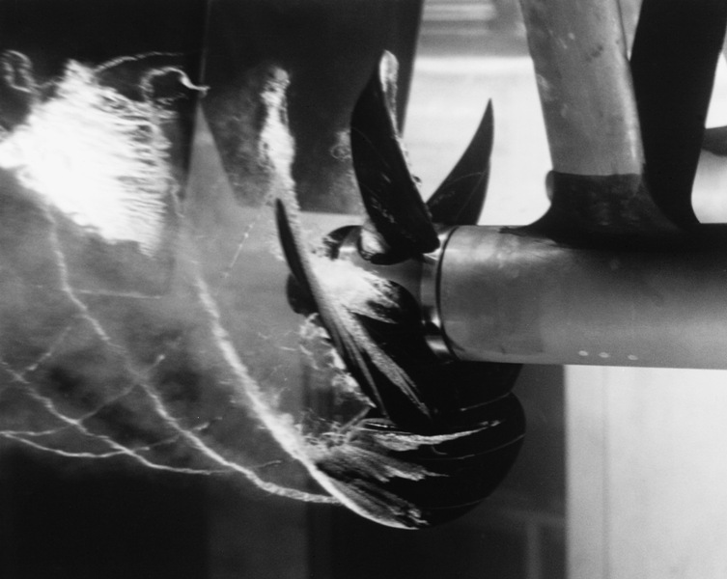
Cavitation créée expérimentalement par une hélice dans un tunnel d'eau

Il y a enfin le bruit propre. Il s’agit du bruit total rayonné par le bâtiment dans une bade de fréquence affectant les performances en réception de ses propres senseurs acoustiques. Ses origines possibles sont les bruits dus à l’écoulement hydrodynamique le long de la coque (gêne les sonars basse fréquence), les bruits de machines et d’auxiliaires et les bruits d’origines électriques.

La furtivité acoustique est obtenue par la combinaison de plusieurs techniques :

La furtivité vis-à-vis des sonars actifs est obtenue par l'utilisation de revêtements anéchoïques pour absorber les sons et diminuer l'écho d'une impulsion d'un sonar adverse dont la première utilisation eut lieu sur des U-boot durant la seconde guerre puis reprit à partir des années 1970 dans les marines modernes (seulement sur les sous-marins car la détection surface/surface est réalisée grâce aux radars).

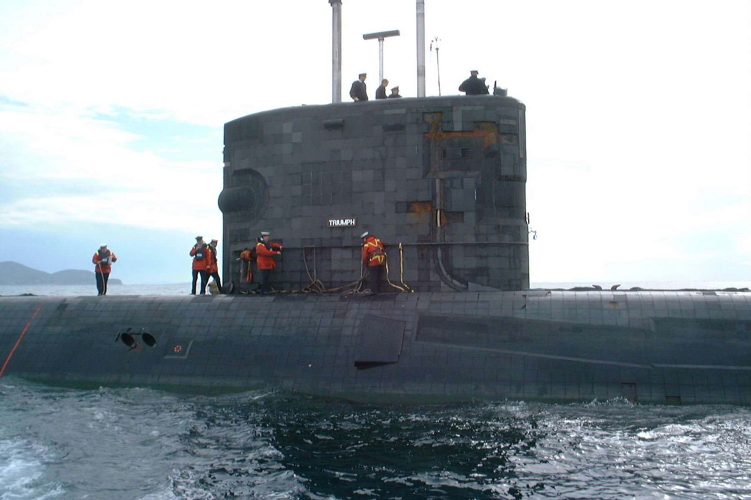
Revêtement anéchoïque sur un sous-marin britannique

La réduction des bruits d'écoulement est obtenue par une coque parfaitement profilée où tous les équipements de servitude sont intégrés au profil ou masqués sous des trappes elles-mêmes intégrées au profil.

La réduction des bruits de propulsion a d'abord été obtenue par la multiplication du nombre de pales de l'hélice (quatre sur frégate et sept sur sous-marin) et l'optimisation de leur forme (visant à diminuer ou annuler le phénomène de cavitation très bruyant), puis par l'utilisation d'une hélice carénée (pompe-hélice) sur sous-marin et d’hélices ventilées sur les frégates. Ces systèmes (inspirés des réacteurs d'avion) jouant sur le reflux de l'eau évitent ainsi la cavitation. Les hélices sont ventilées par de air qui passe dans les pales et est insufflé sur les bords d'attaque par des centaines de buses

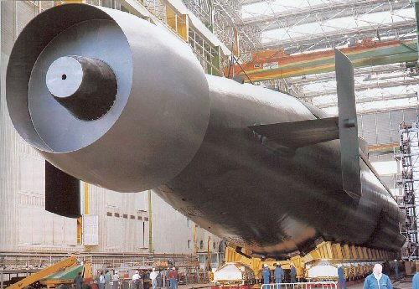
Hélice carénée de sous-marin de type Scorpène
(non dévoilée entièrement pour cause de secret défense)

Les bruits en provenance de l'intérieur du bâtiment sont réduits d'une part à la source d'autre part en les empêchant d'exciter la coque :
- utilisation préférentielle du courant continu par rapport au courant alternatif,
- refroidissement des appareils électroniques par des drains thermiques refroidis par une circulation lente d'eau plutôt que des radiateurs refroidis par des ventilateurs,
- suspension sur silent blocks (pièce constituée d'un matériau souple permettant d'absorber des chocs et des vibrations) de tous les équipements susceptibles d'émettre des vibrations
- aucun équipement n'est directement fixé à la coque: tous les équipements externes (antennes, …) sont montés sur silent blocks, tous les équipements internes sont fixés sur un des ponts du navire,
- tous les ponts du navire sont suspendus à la coque par un petit nombre de silent blocks géants,
- un système de surveillance de l'état acoustique permet de détecter toute vibration qui atteint la coque et de localiser son origine. Des campagnes permanentes d'analyse des machines tournantes sont menées, par exemple pour détecter des défauts de lignage ou, de manière générale, des signes d'usure ou de mauvais réglages. Ces mesures, réalisées à bord, le sont aussi à l'extérieur, pour connaître le niveau sonore rayonné par le bâtiment dans l'environnement marin. Les frégates s'écoutent pour entendre leurs bruits. Ainsi, en baie de Lanvéoc, il y a une boucle acoustique avec des hydrophones. On va démarrer les auxiliaires un par un et déterminer leur signature. On peut ainsi savoir sur quelle machine s’appuyer pour être le plus discret possible.

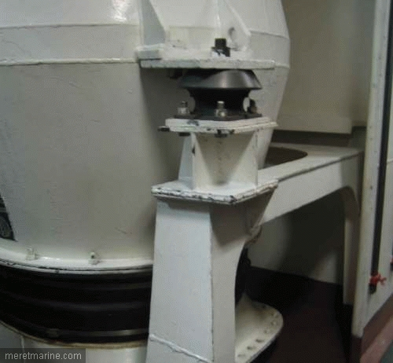
Silent block (plot élastique)
monté sur une machine du Latouche-Tréville

De plus, deux ceintures de bulles d'air sont déployées sur les bordés et s'écoulent le long des flancs de la frégate. Ce masquage est alimenté par des compresseurs de bulles. Les bulles sont alors utilisées afin d’empêcher le son de passer de la coque à l’eau. L’air des bulles bloque le son car le passage du son est difficile de l’air à l’eau. L’air agit à la manière d’un isolant. Ce principe se retrouve dans les fenêtres à double vitrage.

L’ensemble de ces techniques permet donc à la frégate d’être furtive au niveau de la détection acoustique. De sa discrétion dépend sa durabilité opérationnelle. La discrétion acoustique se révèle alors essentielle pour une frégate. C’est sa seule manière d’échapper à un ennemi terrifiant quasiment indétectable, le sous-marin.

Parer à la détection magnétique

I- Qu’est ce que le champ magnétique ?

En physique, le champ magnétique est une grandeur. Cette grandeur se caractérise par une intensité (la valeur) et une direction, définie en tout point de l’espace, et déterminée par la position (l’origine) et l’orientation (le sens) d’aimants, d’électroaimants et le déplacement de charges électriques. La présence de ce champ se traduit par l’existence d’une force agissant sur les charges électriques en mouvement (dite force de Lorentz), et divers effets affectant certains matériaux (métaux).
La Terre, les aimants et les circuits électriques parcourus par des courants sont des sources de champ magnétique.
Un champ magnétique est un champ vectoriel.
On représente le champ magnétique en un point de l’espace par un vecteur champ magnétique tel que :
- son origine est le point choisi ;
- sa direction est celle qu’aurait une aiguille aimantée placée en ce point ;
- son sens va du pôle sud au pôle nord à travers l’aiguille aimantée ;
- sa valeur se mesure avec un teslamètre.
Le champ magnétique à la surface de la Terre peut être modélisé par celui d’un aimant placé au centre de la Terre et dont la direction fait un angle d’une dizaine de degrés par rapport à l’axe de rotation de la Terre.

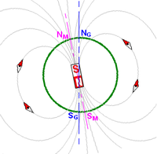
Schéma du champ magnétique terrestre (Nm : nord magnétique, Ng : Nord géographique, Sm : Sud magnétique et Sg : Sud géographique)

William Gilbert (1540-1603) est un médecin anglais qui a étudié la variation de la position de l’aiguille d’une boussole en fonction du lieu. Les gens de son époque pensaient que l’effet magnétique de la boussole résultait de « l’action du ciel ». Il a défini que la Terre était un « grand aimant », à l’origine de cet effet magnétique.
L’origine du champ magnétique terrestre et ses fluctuations au cours du temps font toujours l’objet de nombreuses recherches. Une partie des secrets de son existence a été percée : il trouve son origine dans la partie externe métallique liquide du noyau terrestre et est engendré par des tourbillons de matière et entretenus par le mouvement de la Terre.

II- Les mines magnétiques

Une mine sous-marine est une charge explosive placée en surface, entre deux eaux ou au fond de la mer. Ces mines sont utilisées pour détruire ou endommager les coques des navires de surfaces ou des sous-marins lorsque ceux-ci passent à proximité de la mine.
Il existe différent types de mines : les mines à contact (mines qui explosent au contact d’un navire. Ce type de mine fut le premier type de mine mis en service) et les mines à influence (mines acoustiques, mines à dépressions et mines magnétiques).
Les mines magnétiques sont des mines dont la mise à feu est déclenchée par la perturbation du champ magnétique terrestre causé par le passage d’un bateau. En effet, dans le système de mise à feu de la mine magnétique, il y a une aiguille aimantée qui tend à s’orienter suivant la direction locale des lignes de force du champ magnétique terrestre. Dans un espace restreint, ce champ est uniforme et les lignes de force sont parallèles. La masse métallique que représente un navire, la coque et les machines, vient perturber la direction des lignes de forces du champ terrestre par son passage. D’une part, la perméabilité magnétique de la masse de fer doux d’un navire, plus grande que celle de l’eau de mer environnante, va provoquer la concentration des lignes de forces terrestres. D’autre part, les aciers d’un navire possèdent une aimantation permanente causée par l’acquisition de magnétisme lors de la construction du navire et lors de ses précédents voyages ainsi que par la présence à bord de machines électriques. En effet, les fers durs présents sur les bateaux (acier) conserve une trace du milieu où ils ont séjourné (et conserve ainsi le magnétisme). Le bateau est donc devenu une masse aimantée dont le champ magnétique vient perturber le champ terrestre et la variation de champ magnétique va influencer l’aiguille. L’aiguille aimantée de la mine va donc changer de direction et ainsi fermer un circuit électrique reliant une pile et un détonateur électrique qui va donc commander la mise à feu de la mine. La mine magnétique est munie de divers appareillages perfectionnés comme un dispositif régulateur de sensibilité ou un dispositif retardateur de mise a feu afin de ne faire exploser la mine que si l’influence perdure assez longtemps (pour être sur qu’il s’agisse d’un bateau).

Les mines de fonds type magnétique sont utilisées pour la première fois durant l’été 1918 par l’Amirauté Britannique.
En effet, pour lutter contre les U-boat allemands, les savants anglais inventèrent deux nouveaux types de mines : les mines magnétiques et les mines acoustiques. Ce sont les premiers engins de l’époque capables de détruire un ennemi par des moyens autres que le contact direct. Ils ne furent utilisés qu'à partir du milieu de 1918 et 440 mines magnétiques furent mouillées par des destroyers au large des côtes belges en août et septembre.
Ce type de mine servit également durant la Seconde Guerre mondiale lors de la bataille de l’Atlantique.
En novembre 1939, le HMS Gipsy, destroyer anglais, est coulé au large du port de Harwich par une mine magnétique. En effet, le 12 novembre 1939, le HMS Gipsy entre en collision avec un destroyer de même type, le HMS Greyhound, à cause du brouillard. Heureusement, il n’a subit que de très léger dommages. Le 13 novembre 1939, il rentre au port de Harwich où il est rapidement réparé. Le même jour, il sauve trois aviateurs allemands tombés à la mer suite a un amerrissage forcé de leur avion. Le Gipsy les ramène au port afin de les livrer a l’armée. Puis, il quitte le port de Harwich avec le HMS Griffin, le HMS Keith et le HMS Boadicea pour aller patrouiller en mer du Nord. Mais, en sortant du port, il saute sur une mine magnétique (probablement mouillée par l’avion des trois allemands secourus un peu plus tôt). Trente membres de l’équipage furent tués (dont le capitaine) et les 115 survivants furent secourus par les autres destroyers. Ce naufrage est l’un des premiers causé par une mine à influence magnétique. C’est donc suite aux nombreux drames provoqués par ce type de mine que les marines militaires ont réagit et cherché un moyen de se parer à cette menace.

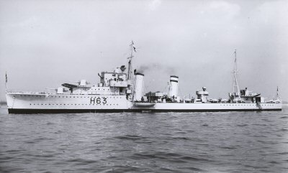
Le HMS Gipsy

Les mines sont des engins relativement peu chers mais qui causent des dégâts importants, une mine est donc « l’arme du pauvre » par excellence. C’est pour cela que les marines militaires ont cherché, depuis la Seconde Guerre mondiale, à trouver des moyens permettant de se protéger de ce type de menace et en particulier de la menace de détection magnétique.

III- L’immunisation des navires contre la détection magnétique

Il faut tout d’abord savoir qu’un navire réagit avec le champ magnétique terrestre, il le perturbe. Les mines magnétiques peuvent détecter cette perturbation, c’est pourquoi il est nécessaire pour un navire de combat de ne pas perturber le champ magnétique terrestre et donc réduire sa « signature magnétique » s’il ne veut pas se retrouver au fond de la mer. Actuellement, pour parer à la menace mine, il existe un moyen assez simple qui consiste à faire passer un circuit électrique autour du bateau (boucles d’immunisation), ce qui va créer un champ d’induction magnétique et ainsi empêcher la variation entre le champ magnétique terrestre et celui du bateau. Cela va donc diminuer la « signature magnétique » du navire et ainsi lui permettre d’être moins décelable par les mines à détection magnétique. L’idée de compenser l’aimantation d’un navire par l’intermédiaire de boucles de courants placées dans la coque est apparue dès la fin de la seconde guerre mondiale. Ces boucles sont implantées dans la structure même du bâtiment.

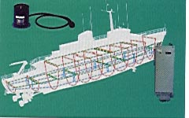
Boucles d’immunisation magnétique sur un navire

L’aimantation ayant trois composantes (verticale, horizontale et transversale), les boucles d’immunisation sont divisées en trois catégories. Chacune permettant de compenser une composante de l’aimantation d’une partie du bateau.
On trouve ainsi les boucles M (de l’anglais main) qui compensent la composante verticale de l’anomalie, les boucles L (longitudinal) pour la composante horizontale et les boucles A (atwarth) pour la composante transversale. Dans chacune des boucles d’immunisation, l’intensité du courant électrique peut monter jusqu’à 60 ampères. Le champ magnétique créé agit comme un champ opposé et permet alors de compenser la « signature magnétique » du bateau et ainsi d’assurer sa discrétion. Même si la réussite de l’immunisation dépend bien du nombre et de la position de ces boucles leur nombre reste limité en raison de la faible place disponible à bord et de la puissance nécessaire pour les faire fonctionner. Ce système est, à l’heure actuelle, utilisé par la plupart des marines militaires.
Afin que ce système fonctionne, il faut que l’on connaisse la valeur de la signature magnétique du bateau et aussi la valeur du champ magnétique terrestre à chaque endroit où le navire passe. Cela permet de calculer quelle sera la valeur de la variation entre les deux champs et ainsi de pouvoir mettre la bonne intensité dans les boucles d’immunisation. Pour voir si le système fonctionne correctement il existe des sites, comme dans la rade de Brest, ou des capteurs sont disposé au fond de l’eau qui permettent de mesurer la « signature magnétique » du bateau lorsqu’il passe au dessus de ces capteurs.
Les navires de guerre des mines (chasseurs de mines et dragueurs de mines) sont particulièrement exposés au danger représenté par les mines. Pour s’en protéger ils ont une signature magnétique très faible pour éviter de déclencher les mises à feu magnétiques des mines. Ils sont composés de matériaux amagnétiques, leur coque était autrefois en bois, aujourd'hui elle est en polyester ou en un composé verre-résine (CVR), et les apparaux en bronze ou en aluminium. Et bien sûr ils sont munis de circuits d'immunisation magnétique pour annuler toute influence magnétique résiduelle.
Voici quelques précisions pour comprendre comment un courant électrique créer un champ d’induction magnétique. Il faut savoir que lorsqu'une lampe ou n’importe quel autre appareil électrique est reliée au réseau électrique par la prise, il y a uniquement un champ électrique. Le champ électrique est lié à la tension (unité : Volt). Ce champ est généré par la présence de charges électriques et se mesure en Volts par mètre (V/m) et, plus la tension augmente, plus le champ électrique qui en résulte est intense. Mais, lorsque la lampe est allumée et que le courant passe dans le câble d'alimentation, il existe à la fois un champ électrique et un champ d'induction magnétique. Le champ d'induction magnétique est lié au passage du courant (plus précisément au mouvement des électrons) à travers le fil électrique. L'unité du champ d'induction magnétique est le Tesla (T). Celui qui a remarqué qu’il y avait un lien entre l’électricité et le champ magnétique est Orsted. En effet, en avril 1820 alors qu’il faisait un cours sur l’électricité à ses étudiants, il découvrit dans une expérience qu’il y avait une relation entre électricité et magnétisme. Il démontra, par l'expérience, qu'un fil transportant du courant était capable de faire bouger l'aiguille aimantée d'une boussole. Il pouvait donc y avoir interaction entre les forces électriques d'une part et les forces magnétiques d'autre part.

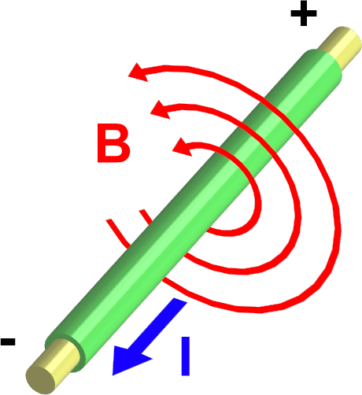
Schéma d’un champ magnétique crée par un courant électrique (I : intensité et B : champ magnétique)

L’envie de créer un bateau capable d’être indétectable par les mines magnétiques remonte à l’avant Seconde Guerre mondiale. En effet, la marine américaine a lancé le « projet Rainbow » qui consistait à chercher un moyen de rendre un navire invisible aux mines magnétiques. En 1943, la marine américaine aurait fait des essais au large de Philadelphie avec un destroyer, l’U.S.S. Eldridge. Celui-ci aurait été entouré de fils électriques pour tenter d’annuler le champ magnétique du bateau et de le rendre indécelable par les mines magnétiques. Mais l’expérience aurait mal tourné et le navire aurait disparu et été téléporté jusqu’à Norfolk pour enfin réapparaître à Philadelphie. Mais tout ceci n’est pas vérifié car la marine américaine nie avoir fait une expérience de la sorte et il n’y a pas de témoins qui puissent nous dire ce qui s’est réellement passé. Le principe qui sous-tend l’expérience de Philadelphie était la « théorie des champs unifiés » d’Einstein. Cette théorie soutient que le magnétisme et la gravitation son lié, mais cette théorie n’a jamais été résolue. L’expérience de Philadelphie reste donc au stade de légende même si de nombreuses personnes ont essayé de résoudre ce mystère.

